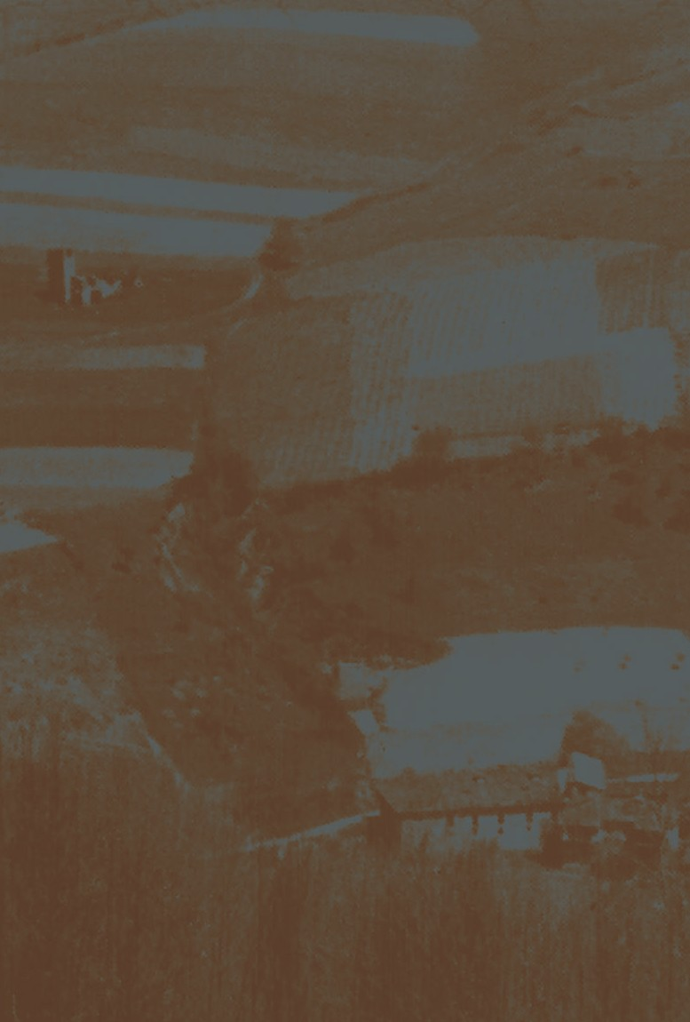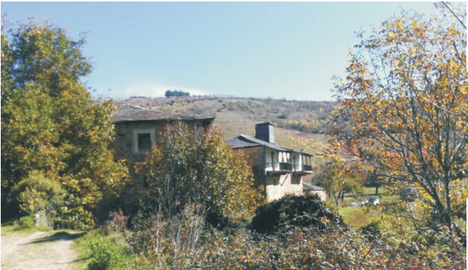

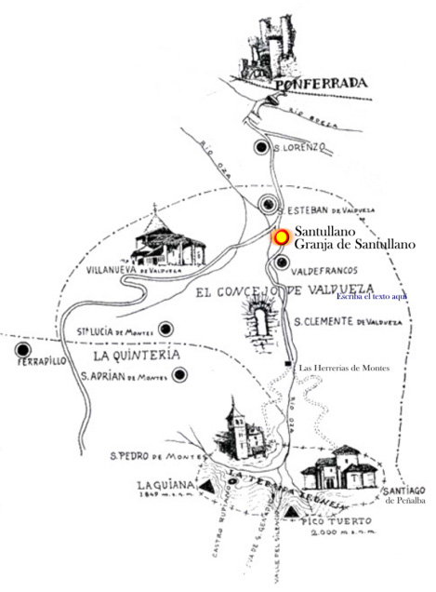SANTULLANO Y LA GRANJA

ILUSTRACIÓN: JOSÉ MARÍA LUENGO.

SANTULLANO Y

LA GRANJA
Andrés López

5
SANTULLANO Y LA GRANJA
SANTULLANO
9
LA GRANJA DE SANTULLANO
17
PLANOS DE LA GRANJA DE SANTULLANO
19
REPORTAJE FOTOGRÁFICO
35
BIBLIOGRAFÍA Y CRÉDITOS

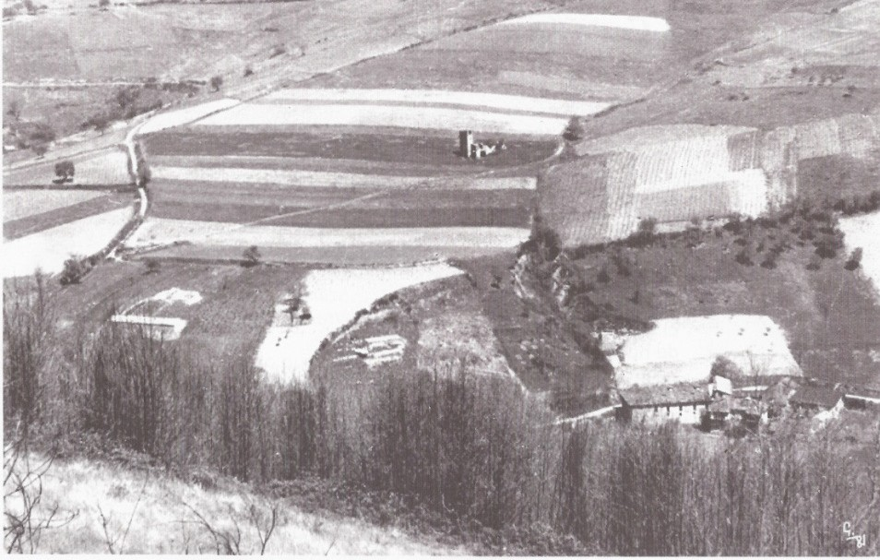

ABAJO A LA DERECHA, SANTULLANO. ARRIBA, LA TORRE DE FOLIBAR.

S A N T U L L A N O

El pueblo, ya desaparecido, a 8 kilómetros de Ponferrada, en la margen derecha de carretera a Santiago de Peñalba y San Pedro de Montes, perteneció a la jurisdicción de Valdefrancos del Valdueza (Ayuntamiento de San Este- ban). Estaba ubicado en la parte baja del Valle del río al lado de la Granja Cenobial que lleva su nombre.

La entrada a este valle era antiguamente por la senda de los Maragatos… “y desde el Camino Maragato llegaron al Valle del Oza. En Nuestra Señora de Foylobar acariciaron los más que ruinosos muros y la Granja Cenobial de Santullano hizo presentes su legado”. En la actualidad del pueblo de Santullano solamente sobreviven unos pocos muros de piedra de las antiguas casas invadido todo por un frondoso zarzal.
La Quintería fue el primer núcleo de población del abadengo y a ella pertenecían los tres lugares de San Pedro de Montes, San Adrian y Ferradillo que eran los más inmediatos al monasterio.

Tras la donación de Ordoño II, la puebla se extendió por el Valle de Valdueza, en donde fueron apareciendo entre los siglos X y XII los llamados “siete lugares del valle”: Valdefrancos, San Cosme, Santullano, San Clemente, San Juan, la Cisterna y Manzanedo.

En este mapa histórico de 191 5 del Instituto Geográfico Nacional aparece el pueblo de Santullano al lado de la Granja.

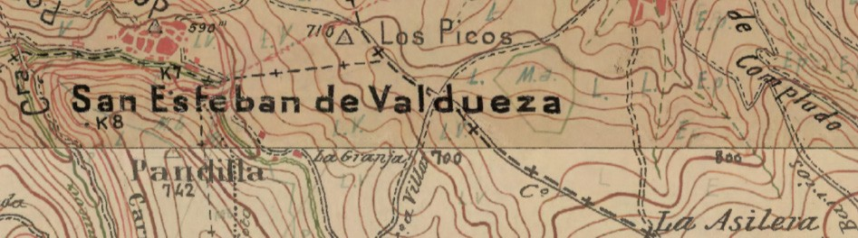
SANTULLANO
MAPA DE 1915

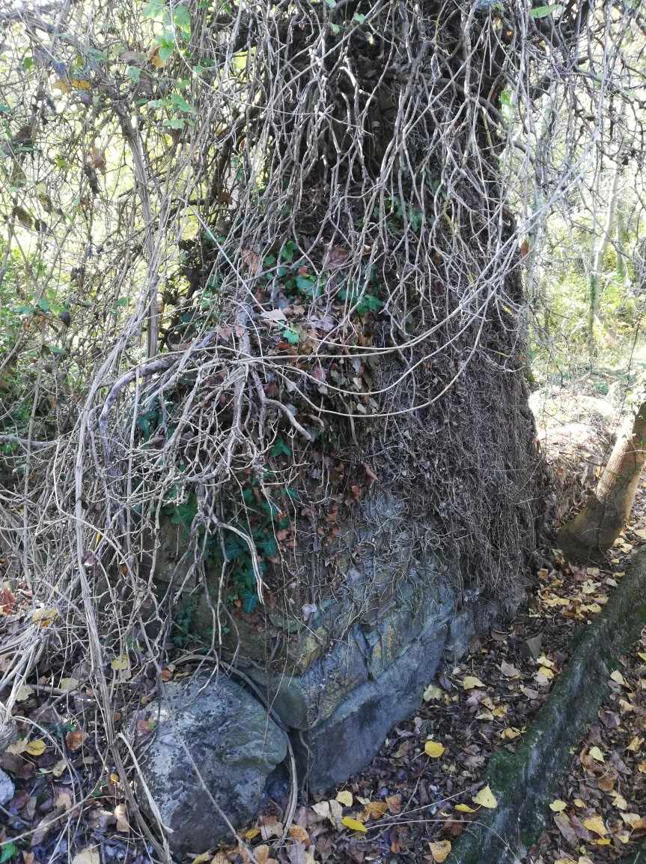
PIEDRAS DE SANTULLANO

Santullano, de San Juliano, Santum Julianum le llamaban en 1117 (A. Quintana). También en el Tumbo Viejo de Montes, en el apartado de “los yantares y servicios debidos al abad de San Pedro de Montes en el coto de Valdueza” se enumeran los distintos poblados del abadengo entre los que figura Santullano.
Aunque todos eran vasallos del monasterio los del Valle de Valdueza fueron siempre elemento levantisco y tenaces defensores de su concejo, mientras que los quinteros, por su proximidad al convento estaban más habituados a la

servidumbre, a la disciplina y la sumisión a los monjes.
Hay algunas citas que documentan este poblado desaparecido.
A finales del siglo XI y durante el XII se irán viendo las nuevas bases de expansión y los nuevos signos de riqueza de la abadía de San Pedro de Montes incorporando propiedades en “Santuyano”.
En los últimos años del siglo XIII, para compensar el descenso de las donaciones, la abadía compra casas en los núcleos próximos con la idea de aforarlas y percibir unas rentas que ayudasen a equilibrar el mal momento que atraviesa su economía. El Tumbo Viejo de San Pedro de Montes hace referencia a “unas casas cum sou corral que hay de meu patrimonio en Santuyano”.
A mediados del siglo XIII pagaba el lugar al monasterio de San Pedro de Montes, al que pertenecía una ofrenda anual, “por Natal, de XXX panes e tres cañados de vino e una docena de pixotas (peces)”.
Hacia 1260, entre los “yantares (derecho de comidas) que debe aver el caballero que tiene la encomienda de Valdoça de mano del ricome que tiene y ha encomendero mayor, ha una en Santuyano”. Los yantares era un impuesto anual que se pagaba al monasterio para mantener al juez, escribano y “visitas oficiales” en representación de la abadía.
En 1275, Marco Pérez …”seyendo mayordomo, prisó a Esteban Jervás … por furto, que lle aposieron que tomara una capa en Arantigua, e otras cosas, e levólo para Santullano, donde lo entregó al merino”.
Por esa misma fecha, Justa Dominga acusa a Marcos Pérez “…por tanto mal que nos faz. …Marcos sóubolo e tomóle quantos porcos avían e leváronlos para Santuyiano”. Interviene luego el marido, Justa se arrepiente y Marcos le perdona.
Este Marcos, futuro abad de San Pedro de Montes, debía de ser hombre duro y administrador rígido, que traía en vilo y en vela a todo el Valdueza.

En cierta ocasión “…mandó prinder a Marina Dominguez, sua barragana (amante) de Domingo Fermandez, clérigo que moraba en Sant Andrés del Monte …, porque dixo palabra mala, e mandó que lla metiesen en una cuba que sedía (estaba) en San Juan (San Juan del Tejo, junto a San Clemente) xena de vinagre; e ante que saliesse, pechó (pagó multa) de lo que ovo”
En 1588 se produce otro acontecimiento importante en Santullano, narrado con mucho detalle en el libro de Francisco González González “Violación en Valdueza en 1588”
Narra la querella presentada en San Esteban de Valdueza el 22 de marzo de 1588 por Juan Ares, vecino de Santullano y padre de Magdalena, “hija legítima avida e procreada de

legitimo matrimonio, moça virgen y en cabello (mujer soltera) de buena vida e fama” contra el violador Diego Yebra Pimentel hijo de Antoni Yebra e Ynés Pimentel, difuntos, todos ellos de San Esteban.En enero de 1588 con la ayuda de la alcahueta Juana Buisana, viuda de Simón de la Cueva, “muchas e diversas bezes persuadió a la dicha Magdalena por orden del dicho Diego de Yebra, que tuviese aceso carnal con él, la cual se escusó de lo hacer”
Ante el repetido fracaso, Diego de Yebra en connivencia con la alcahueta acuerdan que esta deje la puerta de la casa abierta cuando Magdalena se acueste y “estando ansí acostados, el dicho Diego de Yebra entró de noche en la dicha casa, y se desnudó en camisa, y se hechó en la dicha cama. Y, por fuerça y contra voluntad de la dicha Magdalena y con

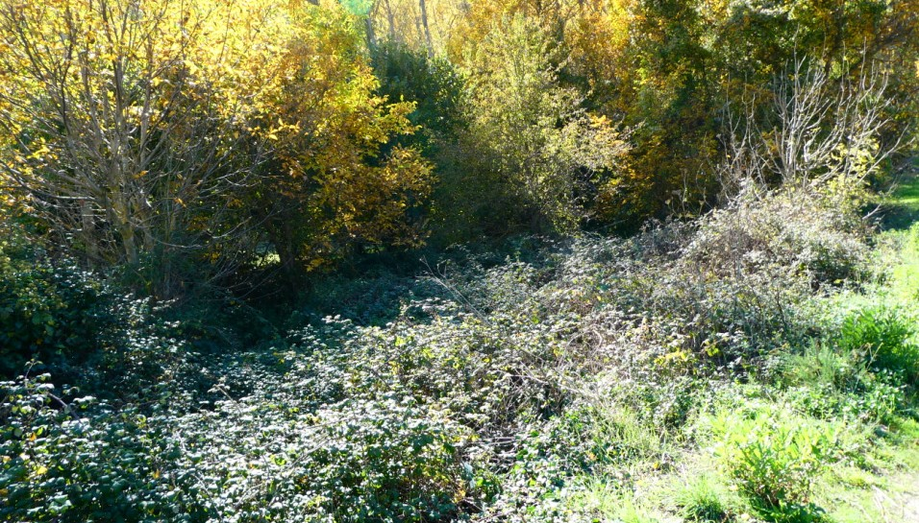
SANTULLANO BAJO LAS ZARZAS

amenazas que le hizo, se puso sobrella y la corrompió y llevó su flor y berginidad, e tubo con ella cópula carnal quatro o cinco bezes. El cual dicho Diego de Yebra, antes que amanesciese, se salió de la dicha casa”.
Sigue relatando Juan Ares que Diego perseguía constantemente a su hija Magdalena y cuenta al juez lo ocurrido el 2 de marzo de 1588 …”no contento con lo que está dicho, añadiendo delito a delito, ayer, martes, a la hora de las diez, antes del mediodía, el dicho Diego de Yebra, por industria de la dicha Juana Buisana, fue a las casas de morada (mías). Y, para encobrir el delito, fenjía que quería almorçar. Y se puso a almorçar. Y, en ese entranto, abiendo andado un

poco antes por una huerta de dicho molino y llamando por señas al dicho Diego de Yebra de una viña donde estaba … tomando la dicha Juana Buisana la llave de un aposento de un llavero, abrió la puerta y entró al dicho Diego de Yebra… en un aposento de la dicha casa y molino a tener aceso carnal con Magdalena. E hizo que Magdalena se fuese para el dicho Diego de Yebra”.
Juan Ares acude al escribano Hernán Fole quien en veinticuatro horas presenta la querella invocando leyes, fueros y pragmáticas para castigar a los culpables.
Es curioso que a la encubridora se le juzgará teniendo respeto y consideración a que …”ha muchos años ha usado

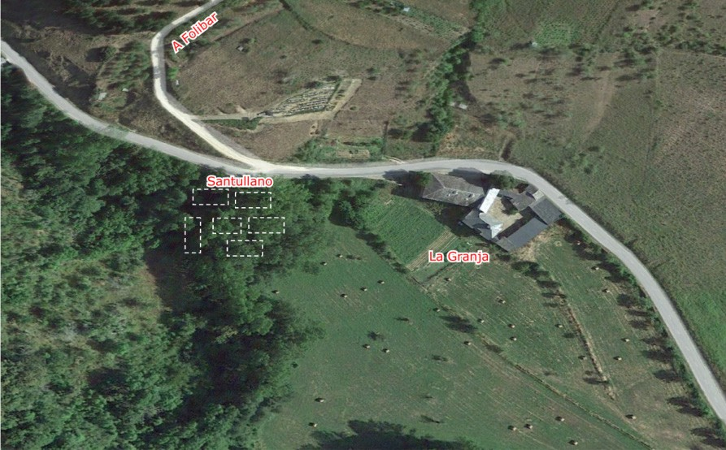
EMPLAZAMIENTO DE LA GRANJA Y DE SANTULLANO

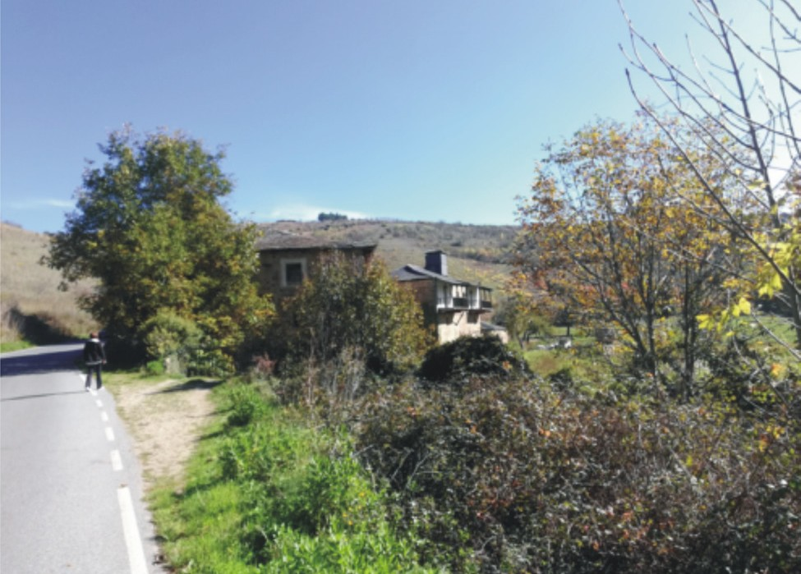y usa el dicho oficio de alcagüeta con mujeres moças solteras y casadas y ynocentes” y al violador …”a que dé y pague a la dicha Magdalena, su hija, quinientos ducados que a menester para su dote y casarse onrradamente”.
SANTULLANO A LA DERECHA Y LA GRANJA AL FONDO
El juez “dixo que lo oya, e que …estaba presto a hacer justicia”.
Sin duda alguna la influencia de los Yebra había conseguido que, a pesar de las diferentes condenas siguiera paseándose a lo largo y ancho de sus feudos de la Valdueza durante todo este año.
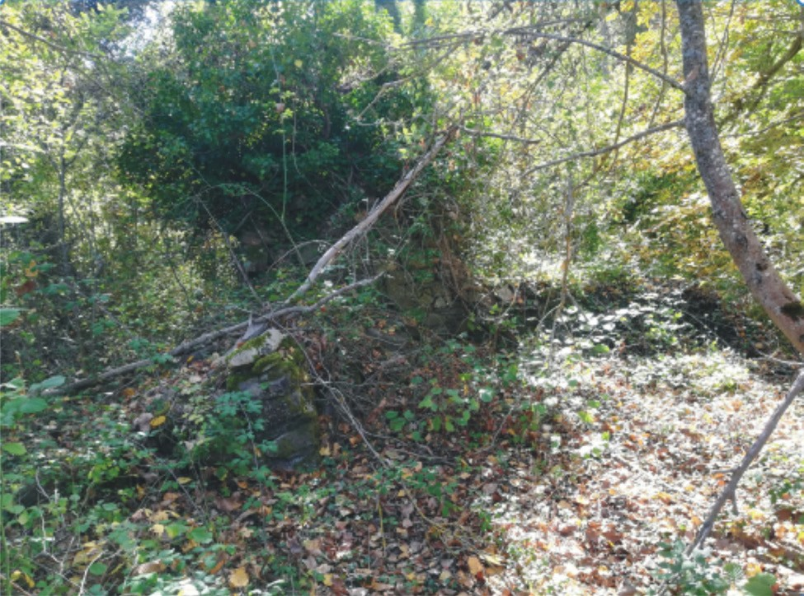Ante las protestas por la impunidad del violador el asunto llega a primeros del año 1589 a oídos del licenciado Gil Cobos Bermudez, corregidor ponferradino y gobernador por el rey de todo el valle del Oza, quien sabiendo que por el …”dicho delito (a) avido y ay gran escándalo, y particularmente por no se aver castigado” amenaza al escribano con multa de 50.000 mrs. Mas privación de su oficio si no le entrega de inmediato el proceso para verlo y de otros 50.000 al juez de San Esteban si no abandona inmediatamente esta causa.
RUINAS DE SANTULLANO
El 28 de febrero dicta sentencia el gobernador “Fallo … por la culpa que de lo procesado resulta contra el dicho Diego de Yebra, ansí por el delito principal como por la fuga que cometió, y quebrantamiento de la cárcel y prisiones, que le devo condenar y condeno en pena de treinta mil maravedís…, y en seys años de destierro precisso deste lugar de Santo Estevan y su jurisdicción, y de la Granja de Santullano, donde cometió el delito, y (de la) abadía de Sant Pedro de Montes, en cuya jurisdicción está la dicha granja. Y que no la quebrante en forma alguna, so pena que lo sirva en las galeras d´España por soldado de galera”
Sabemos por el Catastro del Marqués de la Ensenada que los herederos de Santiago Palomar natural de Santullano, entre otros su hijo Manuel José (San Esteban de Valdueza, 1723) y su nieto Lázaro (San esteban de Valdueza, 1759) eran “propietarios de un molino harinero de dos ruedas que muelen continuamente con agua del río” en Valdefrancos de Valdueza.

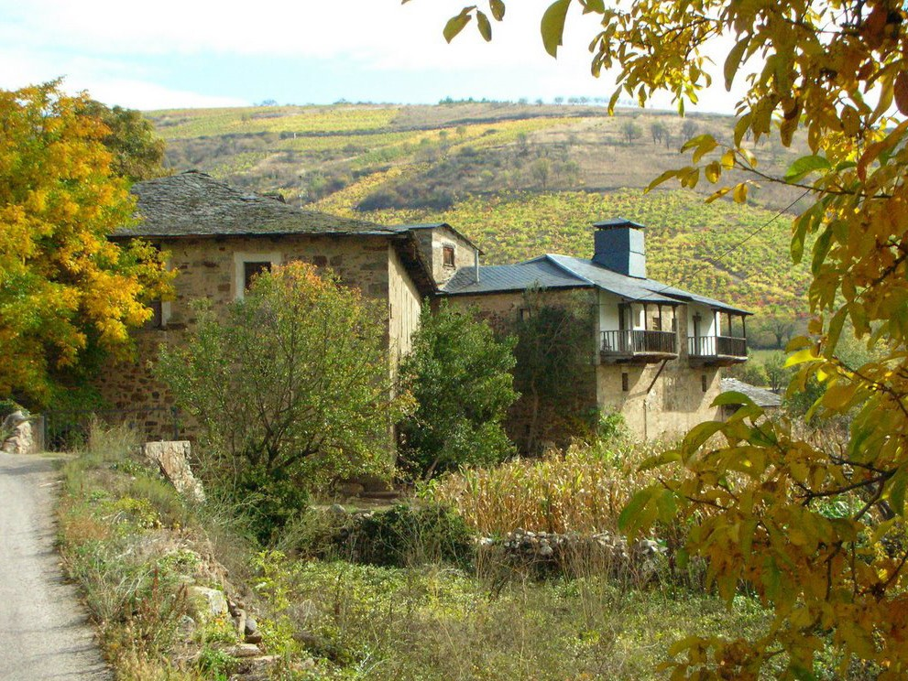

LA GRANJA DE SANTULLANO

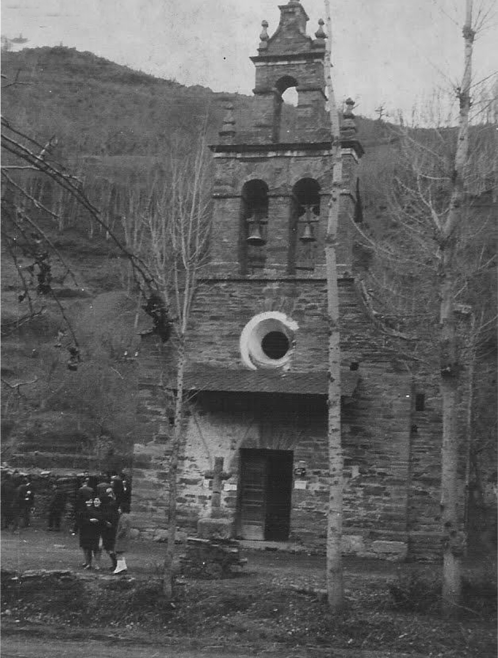La Granja de Santullano es un edificio del Siglo XII que fue cenobio perteneciente al monasterio Benedictino de San Pedro de Montes.
11
IGLESIA DE SAN BARTOLOMÉ DE VALDEFRANCOS EN 1955.
En sus años de esplendor el monasterio recibía muchos bienes y producía muchas cosechas. Sus posesiones, aparte de los extensos viñedos, sotos de castaños, huertas, prados y ganadería anexos a la Granja, se extendían por distintas zonas del Bierzo y fuera de él. La Granja de Santullano, por su ubicación estratégica, el siglo XV cumplía las funciones de almacén, centro administrativo y logístico del Monasterio. Allí se contabilizaban las rentas, procedentes del Bierzo, Valdeorras, La Bañeza, Astorga
Para estas gestiones administrativas, el abad del monasterio enviaba allí unos pocos monjes regidos por un prior, quienes hacían productivas las tierras, vigilaban los obreros o colonos, recogían los granos o frutos, y anualmente daban cuenta al abad de esta administración. Estos monjes no formaban comunidad independiente, a pesar de que en ocasiones lo pretendían, sino que continuaban perteneciendo a la casa madre a las ordenes del abad.
Los monjes de la Granja celebraban los oficios y el coro en la capilla de la Granja dedicada a San Tirso cuya fiesta se celebra el 28 de enero, a la que acudían también los criados, siervos y jornaleros en los domingos y días festivos. Durante algún tiempo, los priores tuvieron también la facultad de administrar los sacramentos a los que habitaban la granja o cerca de ella.

En la Granja de Santullano el 14 de noviembre de 1807 se firma la escritura en presencia del “reverendo padre maestro, fray Joachín de Herreruelo, abad del Real monasterio de San Pedro de Montes y Señor en toda su abadía y Quintería” por la que se perdonan a la nueva iglesia parroquial de lugar de Valdefrancos 5 reales y medio de impuestos “cada un año perpetuamente”.

Debido al derrumbe de la iglesia de San Bartolomé (actual cementerio) como consecuencia de las riadas de 1703, a finales de 1807 se decide construir una iglesia nueva en el término que llaman de las Cortinas, junto a la ermita de San Miguel (iglesia actual). La obra será dirigida por el Padre fray Gregorio Albéniz arquitecto diplomado por la Real Academia de San Fernando y fraile benedictino del monasterio de San Pedro de Montes.

El terreno propuesto para la construcción pertenece “una porción a los menores de Santos Martínez y otra a Don Pablo Tahoces y otra a Don Jacinto López, todas ellas foreras al Real monasterio de San Pedro de Montes”.

Por el artículo de José Diego Rodríguez Cubero “Ajuste de cuentas” sabemos que en la Granja, además de la administración de los bienes del monacato se prestaban también cuidados sanitarios, se impartía justicia e incluso existía una “cárcel”.
Empieza así:
“Porque así como las zorras mudan de dientes, mas no de mientes, también es menester llevar a cabo ajuste de cuentas” En la villa de Ponferrada, a 7 de Enero de 1815, ante mí Escribano y testigos, compareció presente D. Diego Portea, vecino de Villar de los Barrios y manifestó:
En la declaración que hace ante el escribano cuenta la agresión sufrida a las siete de la mañana en el soto de los Puercos de Villar de los Barrios cuando junto con su hijo iba a la fiesta de San Bartolomé en Valdefrancos invitado por sus parientes.

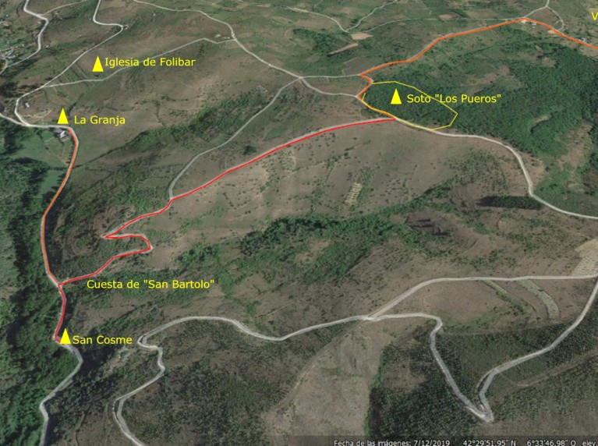En este lugar son sorprendidos por Celestino Balboa, José Valcarce, José Carrera y Juan Voces armados con garrotes, pistolas y escopeta “montada su llave”
GRÁFICO DE LOS HECHOS.

Pasando el soto …”fuimos sorprendidos y asaltados de improviso a la salida de dicho Callejón …y el citado
D. Celestino se puso delante de mi y de mi hijo con dos compañeros, y dando una gran voz dijo: ¡acá señores! y, luego sin dilación bajó de las viñas con precipitación y se puso en el camino peón. …Mi hijo, asombrado por tal novedad, se marchó con precipitación a la carrera al barrio de San Cosme con la finalidad de llamar a gentes que le socorrieran, porque su anciano padre no podía con tal empeño” perseguido por los asaltantes…”hasta llegar al principio de la cuesta que llaman de San Bartolomé”

Diego Portea echa a correr por las viñas que están frente a la Granja pero es alcanzado por los agresores que “,,,actuaron con gran violencia hasta que Balboa me dio un gran cantazo al tiempo de volver la vista hacia ellos, dándome

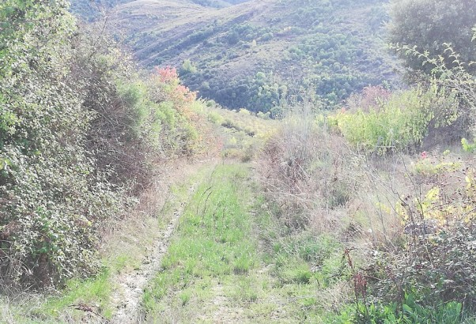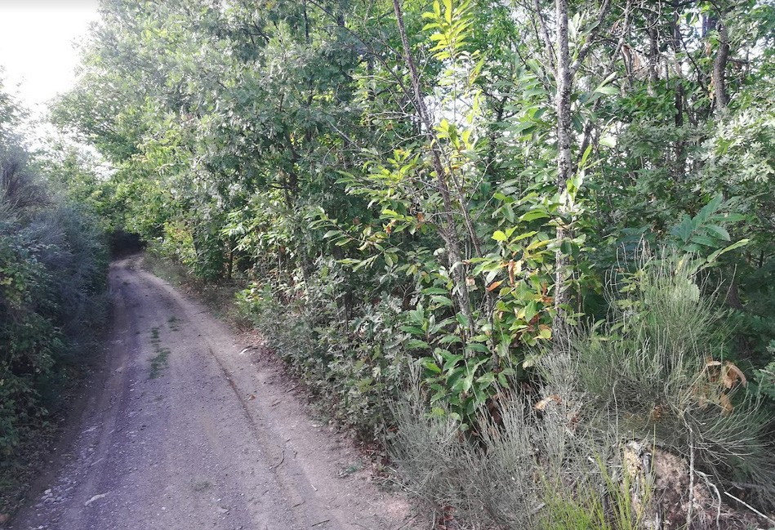
SENDA A LA “CUESTA DE SAN BARTOLO”, A SAN COSME Y A LA GRANJA
SOTO DE LOS PUERCOS

en el lado izquierdo de la frente, haciéndome una enorme herida que, a buen seguro, hubiera sido mayor y, a no ser por el sombrero y pañuelo que llevaba puestos, me hubieran muerto allí mismo”.

Con el golpe y la sangre quedó tendido en el suelo sin sentido hasta que pasado un tiempo tras observar que los “salteadores” se iban se dirigió a la Granja de Santullano y ayudado por dos hombres a caballo que pasaban por el camino de las viñas lo llevaron a las puertas de la Granja y “…al momento que me vio el Rvdo. Padre Abad, Fray José Rodríguez, del Real Monasterio de San Pedro de Montes y, condoliéndose de mi situación, dispuso, que sin dilación, se me llevara a una habitación y pusieran en cama, así como todo lo necesario para curar las heridas y los malos tratos que mi cuerpo acababa de padecer.”

Declara también cómo “la Justicia de la Abadía de San Pedro de Montes y su Jurisdicción en la expresada Granja, sabedora de semejante desgracia tomó nota y, al momento se presentó en ella el Escribano formando el correspondiente Auto de Oficio, tomándome declaración en la misma cama y que no firmé por estar incapacitado por las muchas contusiones y heridas que tenía en las manos, expresando, no obstante,
los nombres y apellidos, así como la vecindad de quienes me habían maltratado”

Diego Portea no está conforme con el desarrollo del proceso judicial abierto por los monjes de la Granja debido a la lentitud del mismo, ya que según él la morosidad “… vendría a enfriar y oscurecer el atroz delito cometido por los individuos citados”

El juez no atiende su pretensión por agilizar el proceso ..”se hizo el sordo a mis clamores judiciales que, pasivo y perezoso, nada hizo en defensa mía, ni menos en una causa pública tan recomendada a las Justicias y que es la que debe sostener la tranquilidad de todos los habitantes del Reino”

En septiembre el monje que ejercía labores judiciales en la abadía fue sustituido por Juan Pérez, vecino y molinero de la Granja de Santullano. Diego tampoco está de acuerdo con este nuevo juez ya que según él …”no es de mejor calidad que su antecesor, sino flojo y poco versado en el desempeño de sus obligaciones, no ha tenido en cuenta los Autos contra los citados para los que se pedía el embargo de bienes y arresto en la cárcel de la Abadía, reteniéndolo maliciosamente hasta el 23 del propio mes, dando lugar tanta

13

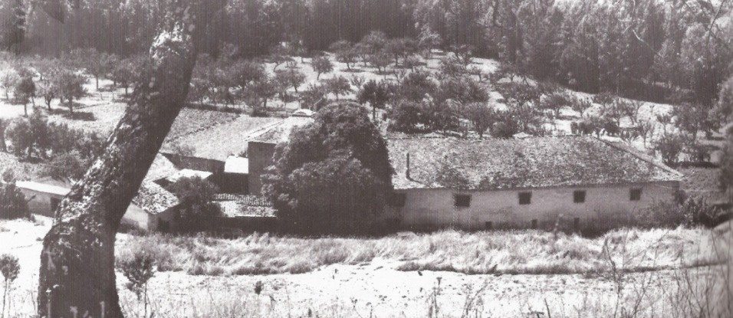
GRANJA DE SANTULLANO EN EL SIGLO XX

dilación a gravísimos perjuicios, a la vez que se favorecía a los reos para que vendimiaran y recogieran el vino de la cosecha pendiente.

Por fin, hubo el arresto de tres reos en la “cárcel de la Abadía” pero pronto quedan en libertad. Protesta declarando que “me sorprendió verlos libres por el pueblo y lugares inmediatos de caza con perros y escopetas”.

No obstante y a pesar de que por Auto de siete de noviembre del Licenciado D. Antonio Munilla mandaba el arresto inmediato y prisión para el agresor José Carrera, “…por estar los demás presos en la Abadía, y que aquel fuese conducido con toda seguridad a la cárcel y se le embargasen los bienes” Diego Portea decepcionado con la justicia del monacato, da poder al procurador de la Real Chancillería de Valladolid “para que comparezca y me represente, por vía de queja, o como haya lugar, ante los Señores Gobernador y Alcaldes del Crimen, librándose Provisión para que la Justicia de la Abadía de Valdefrancos, por su morosidad, se inhiba en
la causa citada”

Durante la Edad Moderna los ingresos del Monasterio de San Pedro de Montes tienen diverso origen y procedencia. Por un lado estaban los Patrimoniales: los que procedían de las rentas de los foros, arrendamientos y censos (...).
Estos ingresos fueron con mucho los más importantes hasta el primer tercio del S. XVIII. Las rentas más cuantiosas procedían de la zona de Valdeorras y de La Cabrera, Ribera y Escontra, seguidas por las de las Tierras de Astorga y de La Bañeza y por las que el Monasterio recibía en su coto monástico, en la Quintería de Montes (San Pedro de Montes, San Adrian y Ferradillo) y en las tierras de su abadengo, especialmente en el Valle de Valdueza.
Rentas que eran administradas a través de la Granja de Santullano, de Prioratos como los de Ferradillo y Arnado, de paneras y bodegas que el Monasterio tenía repartidas por El Bierzo, La Bañeza y Valdeorras y, sobre todo, en el propio Monasterio por medio de los Libros Abecedarios y

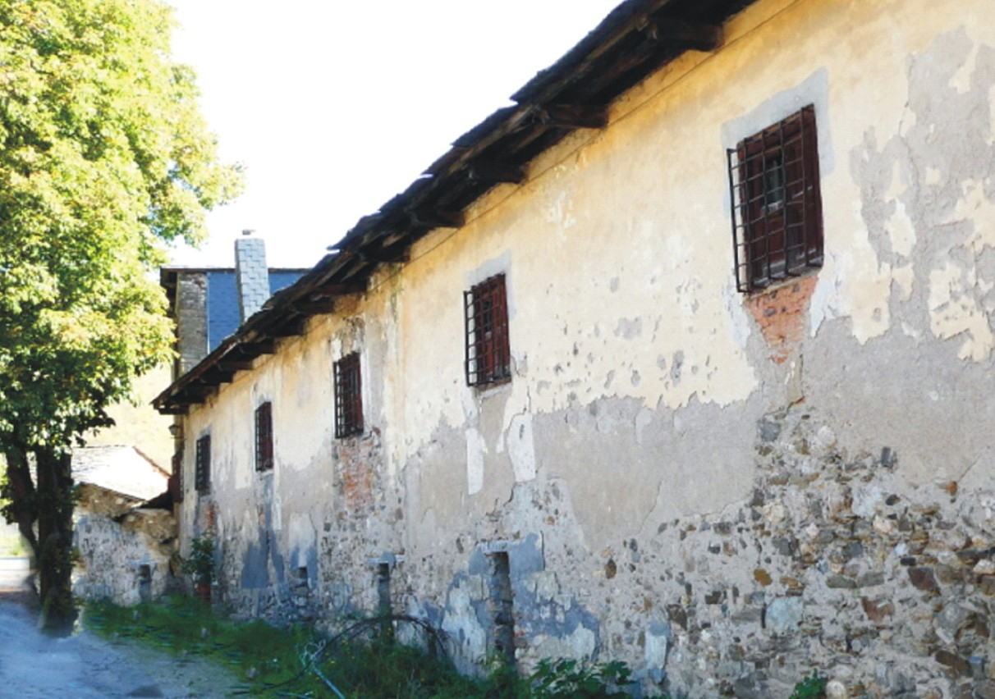
SANTULLANO Y LA GRANJA

los Libros Depositarios de las rentas por Partidos.
En 1673 los impuestos continuaban practicándose en los dominios de la abadía. “Todos los vecinos de esta Quintería y cada uno en particular, deben servir a este convento con las sernas ya en el convento, ya en la granja, donde les señalare el abad”. Consistía este impuesto en hacer “cinco sernas anuales” (cinco días de trabajo) en labores de la granjas, viñas, etc. y dos días y medio para “viudas con hijos en edad de trabajar”. Por parte de los monjes solo les daban de comer y beber.
Margarita Merino Álvarez en la “La luz de tus ojos” comenta que hay constancia de que en 1815, uno de enero, todavía la Granja estaba habitada por frailes pertenecientes al Monasterio de Montes.
Con la desamortización de Mendizábal (Real Orden de exclaustración Eclesiástica de 25 de julio de 1835) se produce la forzosa exclaustración de los pocos frailes que aún quedaban procediendo el gobierno a la subasta pública de edificios y los bienes para obtener ingresos, siendo en noviembre de este mismo año la extinción total de la vida monacal.
La realidad era que estos bienes eran adquiridos por una incipiente burguesía comercial, pertenecientes al sector liberal.
Miguel “J” en su libro “La desamortización de Mendizabal y Espartero en el Bierzo” nos dice que de la casa y granja del

CELDAS DE LA GRANJA DE SANTULLANO

Monasterio de San Pedro de Montes conocemos su venta por la escritura de división por parte de sus compradores “para hebitar disputas”: Domingo Criado y los hermanos Agustín, Bernardo y Manuel Pérez, vecinos de Santiago Millas.
No es de extrañar que los compradores de bienes amortizados en el Bierzo fueran de esta comarca maragata conocida durante siglos por su actividad arriera. Y es que los maragatos de Santiago Millas se hicieron famosos en toda España como transportistas de mercancías, en su mayoría productos de Galicia y la costa del Cantábrico hacia Madrid y las capitales de León, Castilla y Extremadura. De hecho,

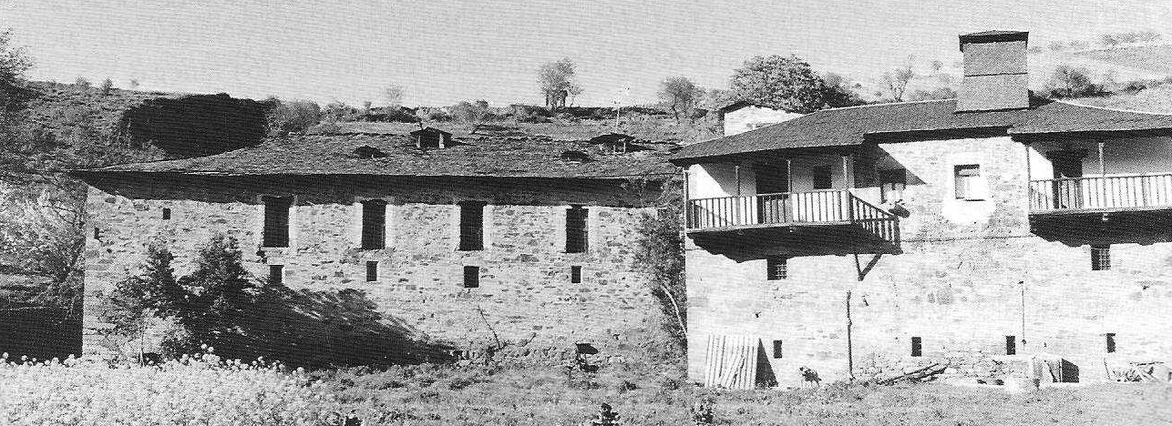
15
15
GRANJA DE SANTULLANO EN EL SIGLO XX

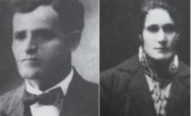la fama y poder económico de las familias arrieras, unido a la información en “tiempo real” de los acontecimientos que ocurrían a nivel nacional producto de su presencia constante en los caminos de la Península los situaba en todas las subastas de estos bienes que eran adquiridos para revenderlos.
EULOGIO CUESTA GALLEGO Y ENGRACIA GONZÁLEZ
Ya en el año 1582, ganaderos de la Maragatería (Santiago Millas y Val de San Lorenzo) solían arrendar pasto y bebederos al pueblo de Peñalba y Montes.

En el caso de la Granja de Santullano, parece ser que la familia Valdés de Ponferrada a través de Antonio Agapito

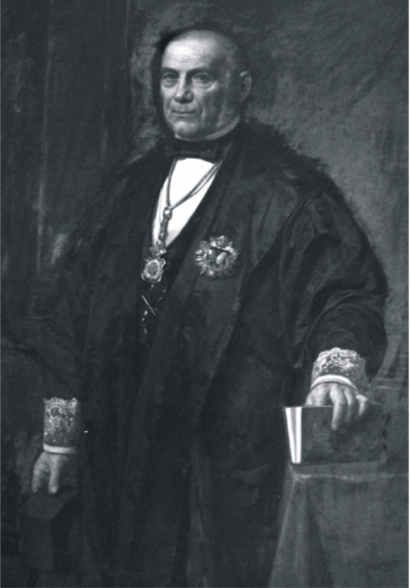Valdés Barrio (1806-1882) compró el edificio y las tierras circundantes de viñedos, huertas, sotos de castaños, prados, almendros, etc. a estos maragatos.
ANTONIO AGAPITO VALDÉS BARRIO
Antonio Agapito estudió en Astorga y Valladolid y finalizó la carrera de derecho en los años 30 trabajando asociado a otros dos abogados, importantes especuladores de bienes nacionales.
Fue Juez, Regidor municipal, Diputado provincial, Magistrado y Senador lo que le sirvió para “subsanar molestias y allanar inconvenientes”
Se va haciendo con casas en la villa, ferrerías, prados, fincas rusticas y urbanas y las procedentes de monasterios y en 1849 figura como uno de los mayores contribuyentes y compradores ponferradinos tanto de bienes locales como nacionales y en 1855 como el tercer mayor propietario de Ponferrada. Sus beneficios provienen de los préstamos usurarios (“prestamista o especulador de granos”) a las clases altas, campesinos, administraciones, ayuntamiento…
La Granja fue comprada en 1916 a la familia Valdés, por el matrimonio Don Eulogio Cuesta Gallego natural de la Laguna Dalga (El Páramo) y Doña Engracia Fernández González natural de Cobrana con la fortuna que habían hecho con explotaciones de café, algodón y tabaco en Cuba y México, de donde trajeron parte del mobiliario de

la casa cuando regresaron en 1916. Se casan en este mismo año en Arlanza (Burgos), el con 48 años y ella con 24.
Don Eulogio había participado en la guerra de Marruecos y posteriormente en la guerra de independencia de Cuba con el grado de teniente (1898). Diputado por León en 1926, juez de paz y alcalde de San Esteban de Valdueza retomó contacto con antiguos amigos y compañeros militares de la guerra de Cuba,
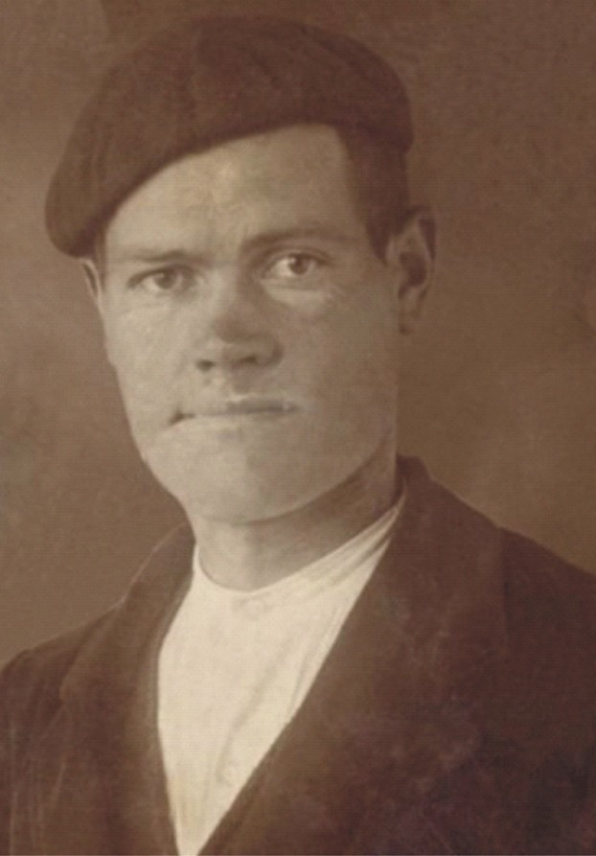posicionados varios en el Gobierno y que visitaban la granja con frecuencia, como Miguel Primo de Rivera, Severo Gómez Núñez, Heredia que habían regresado a España y seguían en el ejército o don Ramón, Marqués de Valdecilla.
LEÓN LÓPEZ LÓPEZ
La relación del matrimonio Don Eulogio y Doña Engracia con el matrimonio del General don Severo Gómez Núñez y Caridad Verdugo era muy estrecha y las visitas con sus hijos a la Granja eran frecuentes así como las de los propietarios de la Granja con sus sobrinos a la casa de estos en Cubillos en el coche Hispano Suiza que poseía.
En una ocasión, una sobrina del matrimonio que vivía con ellos, María Luisa, cae sin conocimiento mientras jugaba con otros niños. Es atendida
por un joven médico de 32 años, el doctor Jiménez Díaz casado con una sobrina del tío, Concepción Rábago Fernández. Este doctor será el prestigioso Catedrático de Patología Médica Dr. Carlos Jiménez Díaz fundador junto con su esposa de la Clínica de la Concepción (en honor a ella) actualmente Hospital Universitario Fundación Jiménez Díaz.
Entre los bienes de este nuevo burgués se encontraba un molino de Valdefrancos de Valdueza.

En escritura pública de compraventa consta que…”Don Eulogio Cuesta por compra a Eduardo Barba su convecino, es dueño de la finca que se reseñará (molino harinero) que esta poseyendo, hace mas de diez y siete años”
Parece ser que Eduardo Barba Álvarez (“Molinero”), natural de Pinilla de Toro (Zamora) y residente en San Esteban de Valdueza, era propietario de un molino harinero
en Valdefrancos y había contraído una deuda con Don Eulogio Cuesta. Al no poder hacer frente al pago éste embarga el molino y se queda con la propiedad allá por el año 1923.
Según me comenta Pedro López Vallinas, Don Eulogio vende el molino a su abuelo Pedro López García y por acuerdo entre sus hijos León, Fina y Mena pasa a ser propiedad de su padre León López.
El 29 de marzo de 1940 se escritura la venta a favor de León López López “…en precio de mil quinientas pesetas cuya suma confiesa el vendedor recibió del comprador antes de ahora que se dá por pago y satisfecho haciendo constar que en el presente contrato se incluyen los accesorios de toda clase que se encuentren en el edificio”
Desconozco si este molino fue construido por Eduardo Barba
o era uno “de los nueve molinos harineros que muelen continuamente con agua del rio” que existían en 1753 (Catastro del Marqués de la Ensenada).
A finales de 1940 el estado de salud de Eulogio es delicado. Venden la Granja y sus fincas a Tomás Panizo natural de Santiago de Peñalba por 150.000 pesetas y se van a vivir a León falleciendo el 15 de enero de 1941 a la edad de 72 años. Engracia, su viuda, contaba 49 años.

Durante el periodo que fue propietario Tomás Panizo García se dedicó en cuerpo y alma a la agricultura y a la ganadería dentro de finca, procurando ampliar todo lo posible las dimensiones de ésta, cosa que logró comprando todas las parcelas colindantes llegando a tener dieciséis hectáreas y media.
Modernizó y mecanizó el lagar y bodega en donde él mismo fabricaba el vino que vendía casa por casa por todo el Bierzo. Se le podía ver los miércoles y sábados vendiendo fruta en el mercado.
Todos los 28 de enero en la capilla de la Granja se celebraba una misa en honor a San Tirso a la que solían asistir las autoridades Civiles y Eclesiásticas de la zona, además de los vecinos de los pueblos de alrededor. Al finalizar el acto Tomas invitaba a un ágape a todos los presentes.

En 1986 vende la granja a su sobrino Gonzalo González García.
Recreo a continuación cómo “pudo ser” la Granja de Santullano en su época de esplendor cuando en sus dependencias se llevaba a cabo la administración y gestión de las propiedades del monacato (molinos, ferrerías, huertas, viñas, pesca, sotos de castaños, robles y encinos, acopio de cereales, frutas, “matanza”, horno de pan cobro de rentas, administración de justicia, asistencia sanitaria, cárcel, etc, etc. etc. … y “lo que es” a fecha de hoy.

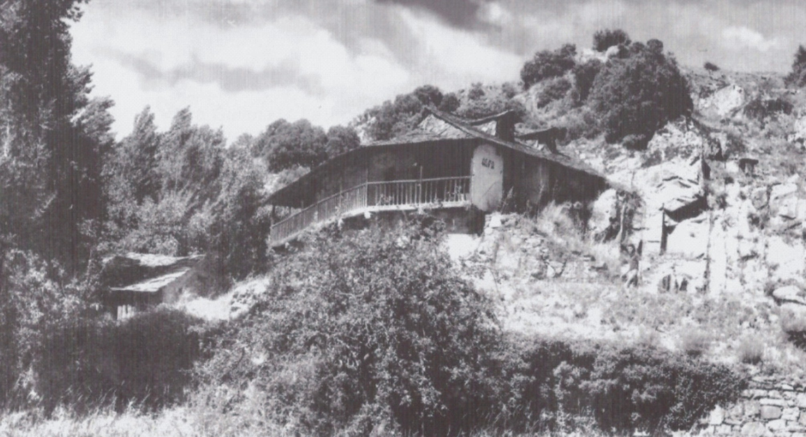
SAN COSME ANTIGUO

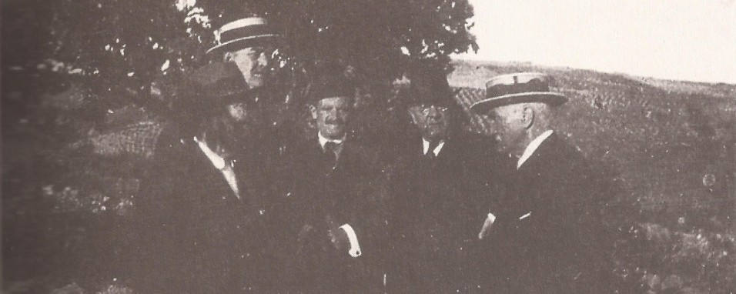
GENERAL SEVERO GOMEZ NUÑEZ, MIGUEL PRIMO DE RIVERA, MARQUÉS DE VALDECILLA.
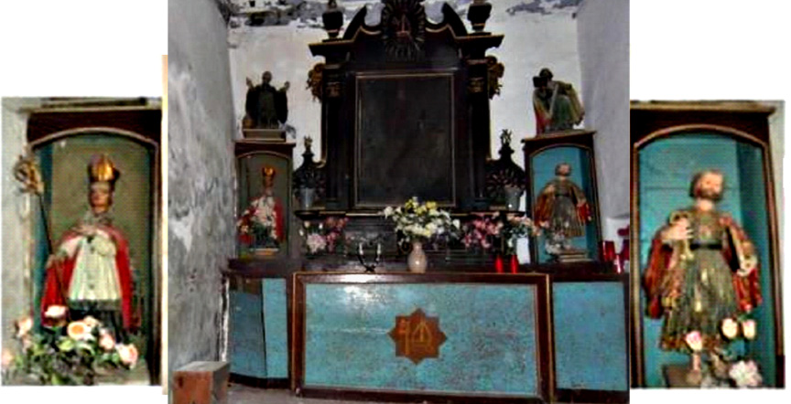
INTERIOR DE LA CAPILLA DE LA GRANJA

PLANO DE LA GRANJA

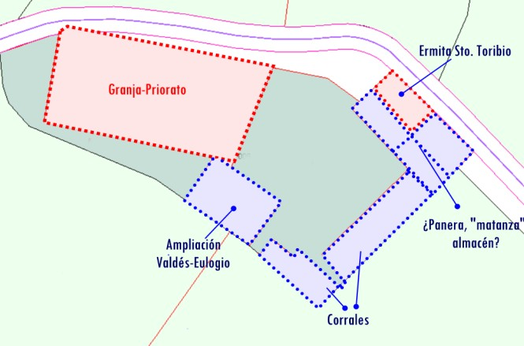
ERMITA DE SANTO TIRSO.

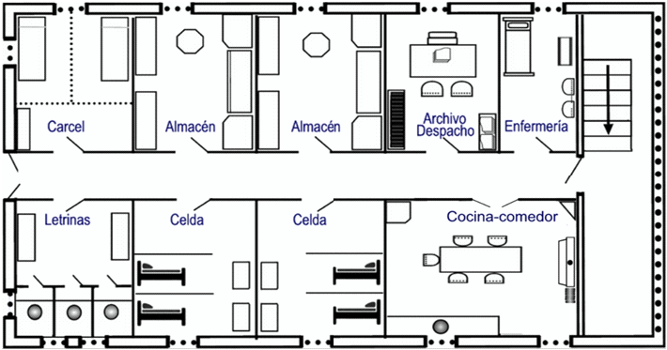
PLANTA ALTA ”COMO PUDO SER”
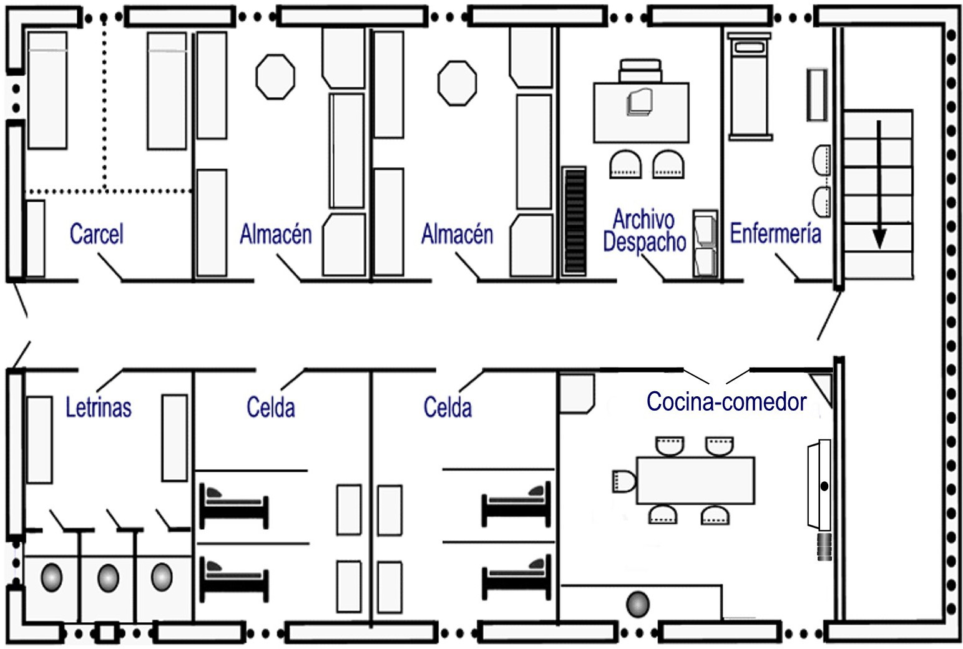

PLANTA BAJA ”COMO PUDO SER”

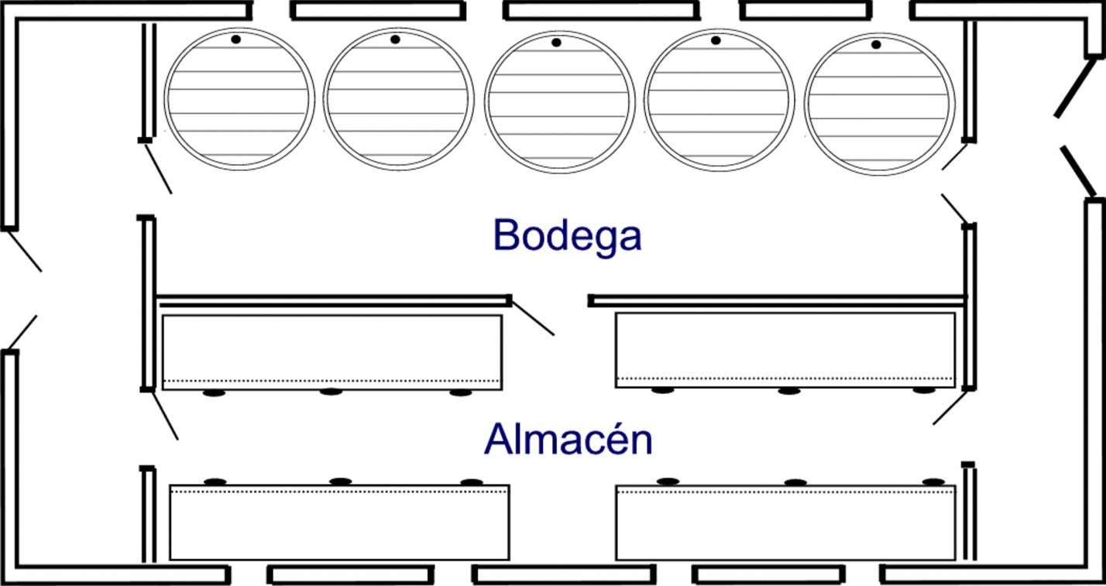

REPORTAJE FOTOGRÁFICO DE OCTUBRE DE 2021

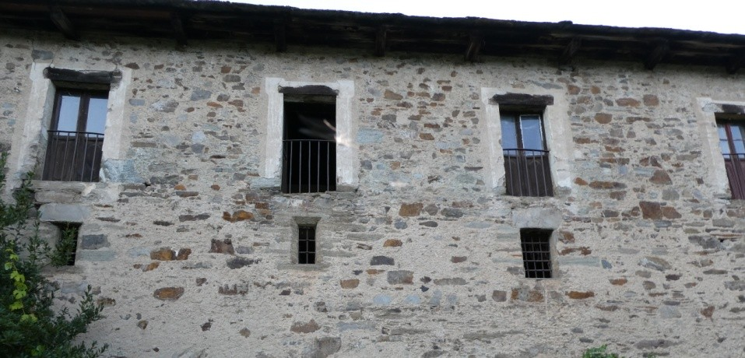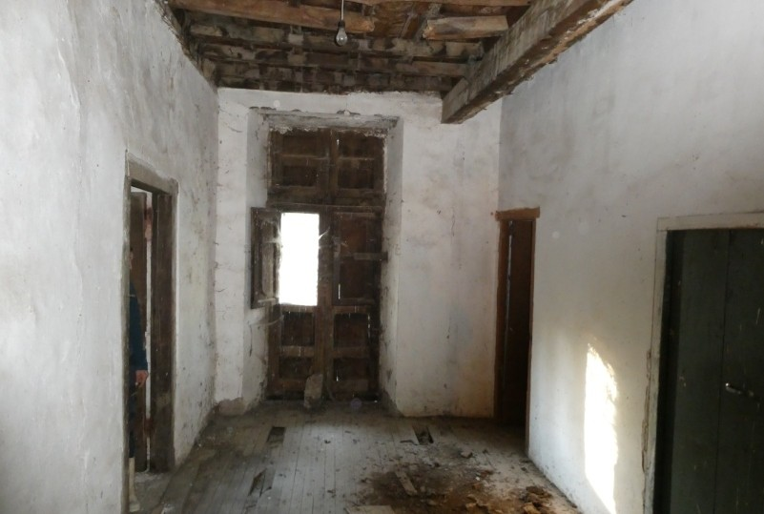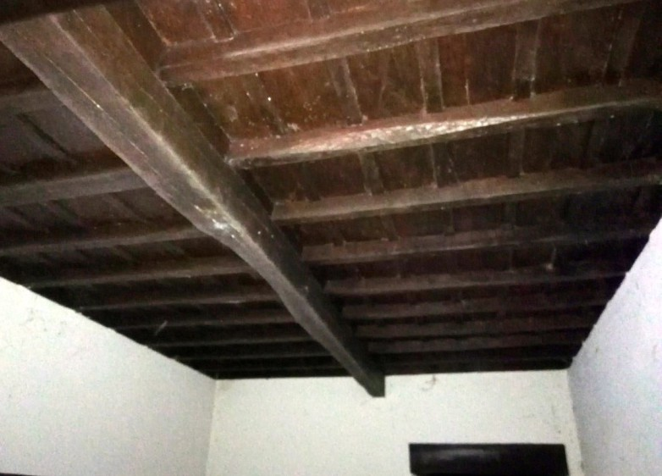
VENTANAS DE LAS CELDAS
PASILLO CENTRAL DE LA PLANTA ALTA
TECHO CELDA RESTAURADA

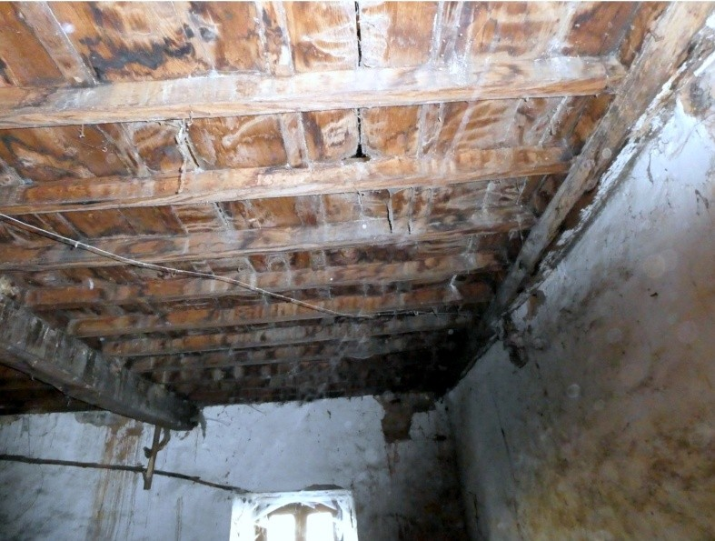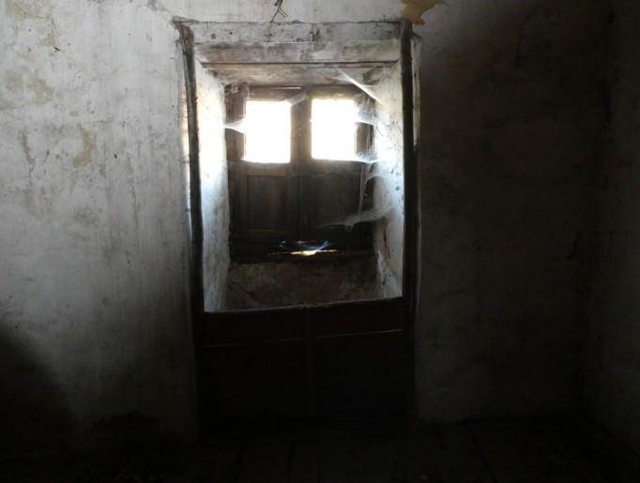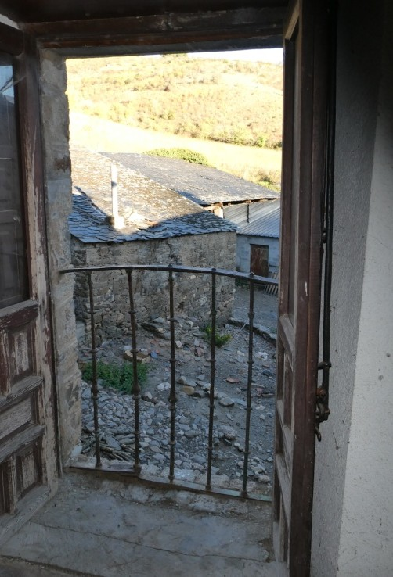
TECHO CELDA
VENTANA CELDA
VENTANA PASILLO

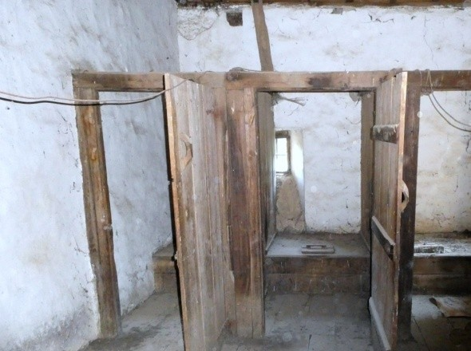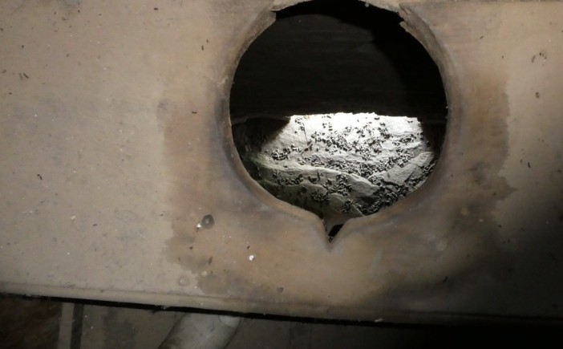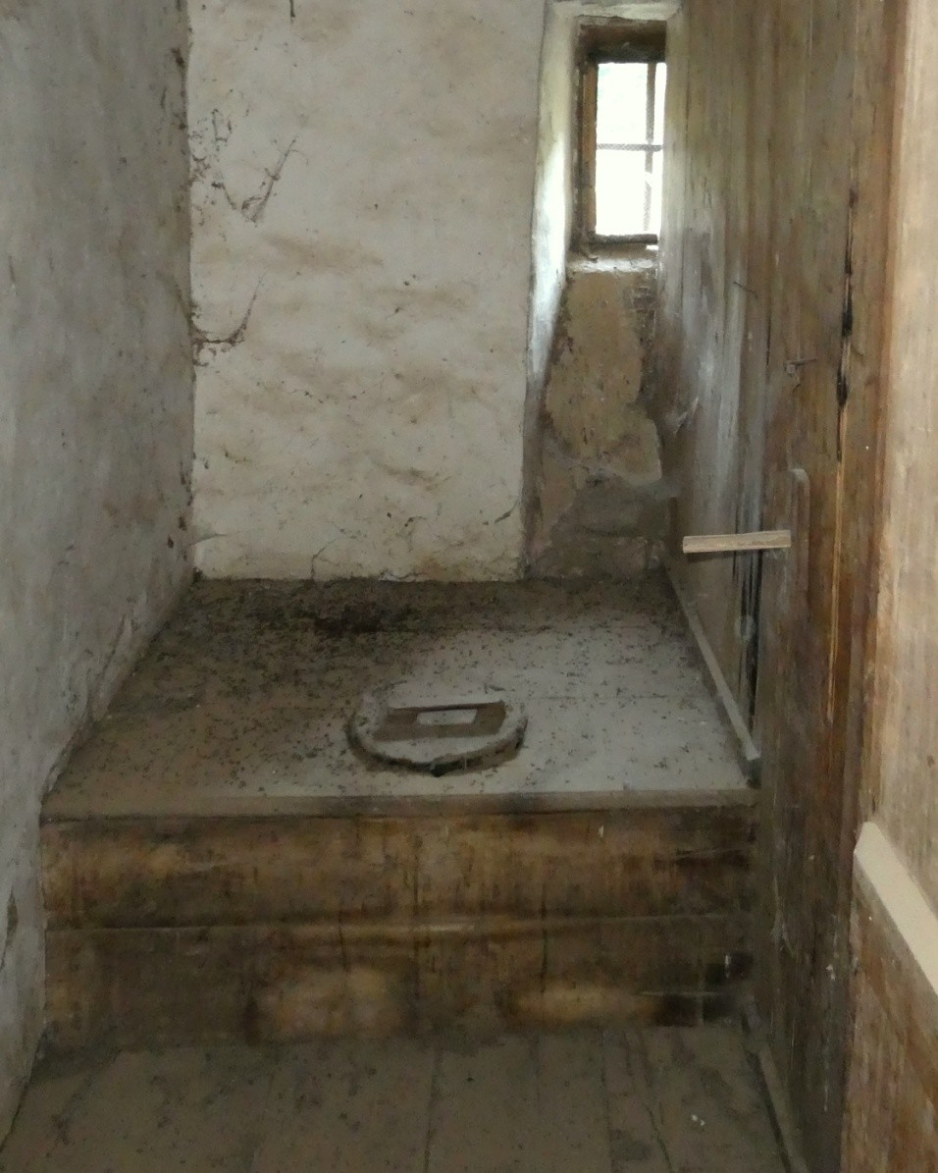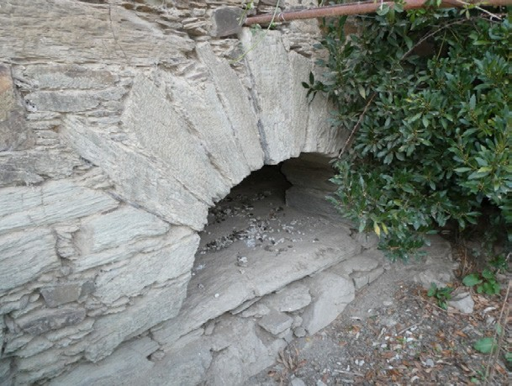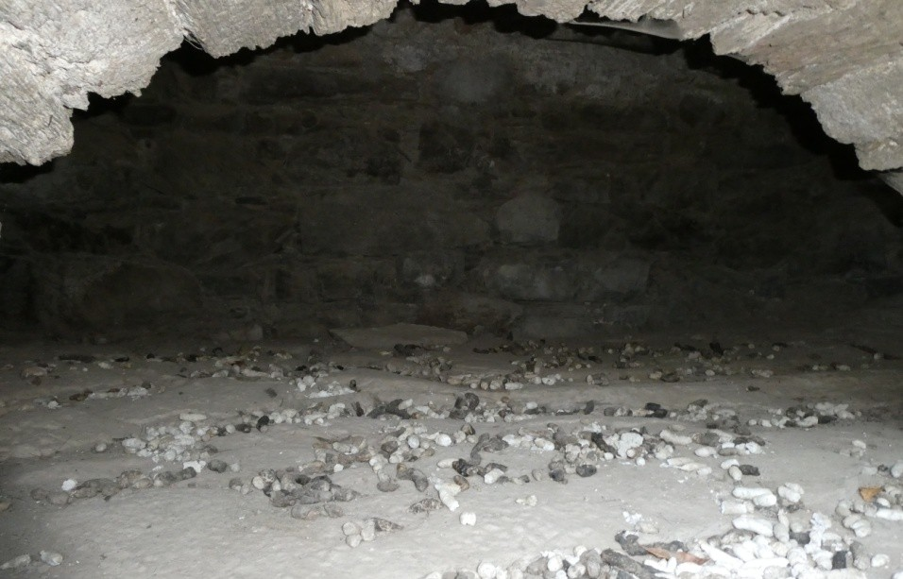
LETRINAS
DETALLE LETRINAS
DETALLE LETRINAS
SALIDA EXCREMENTOS LETRINAS AL EXTERIOR
SALIDA EXCREMENTOS LETRINAS AL EXTERIOR

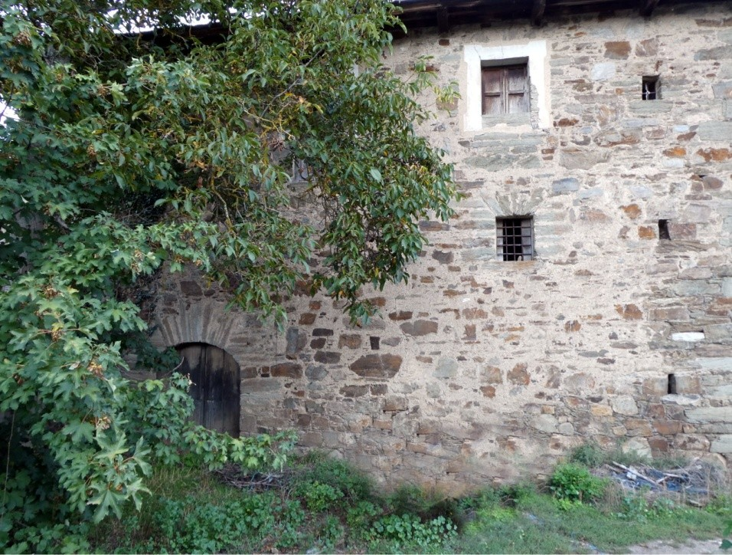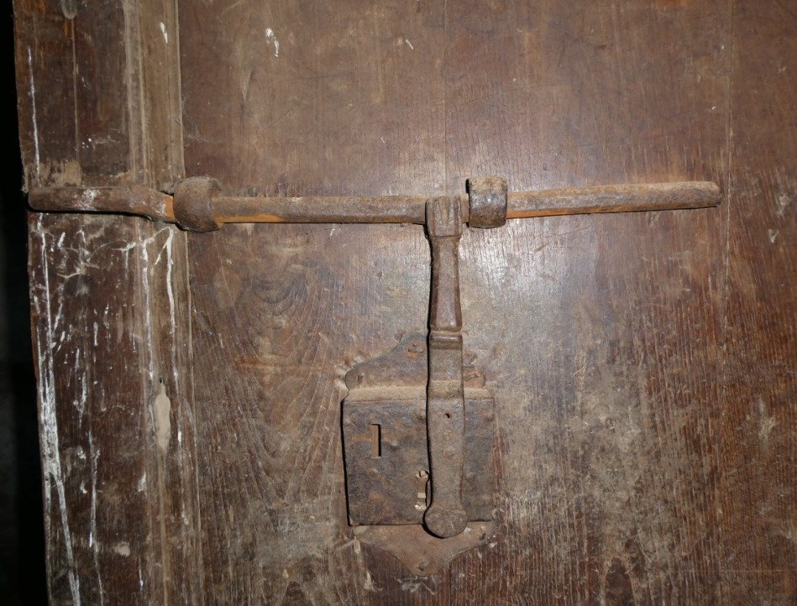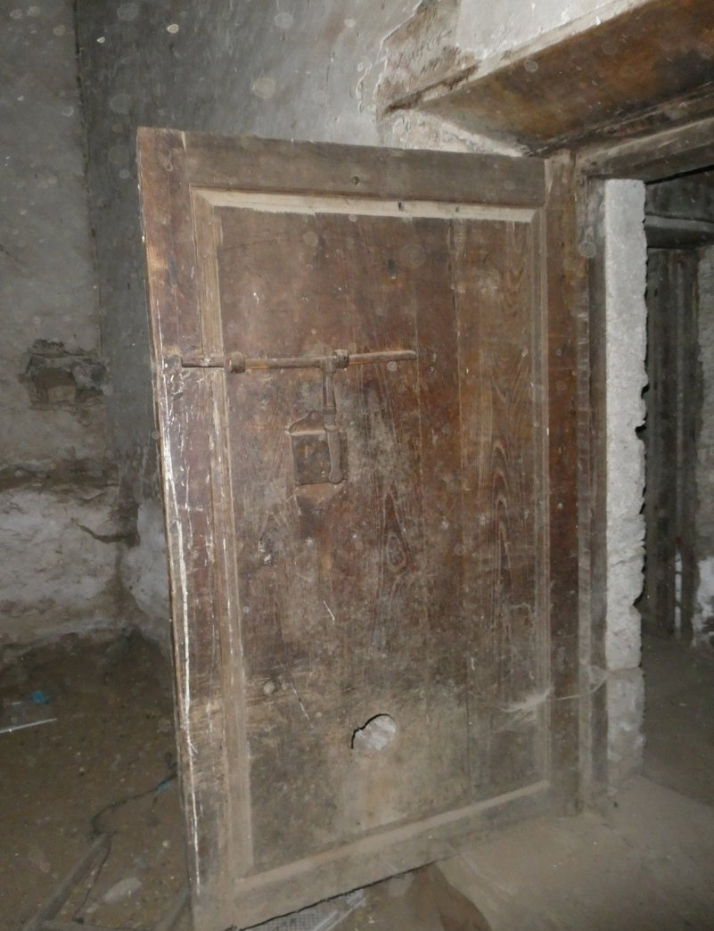
ENTRADA EXTERIOR A PLANTA BAJA
CERRADURA PUERTA INTERIOR ALMACÉN
PUERTA INTERIOR ALMACÉN

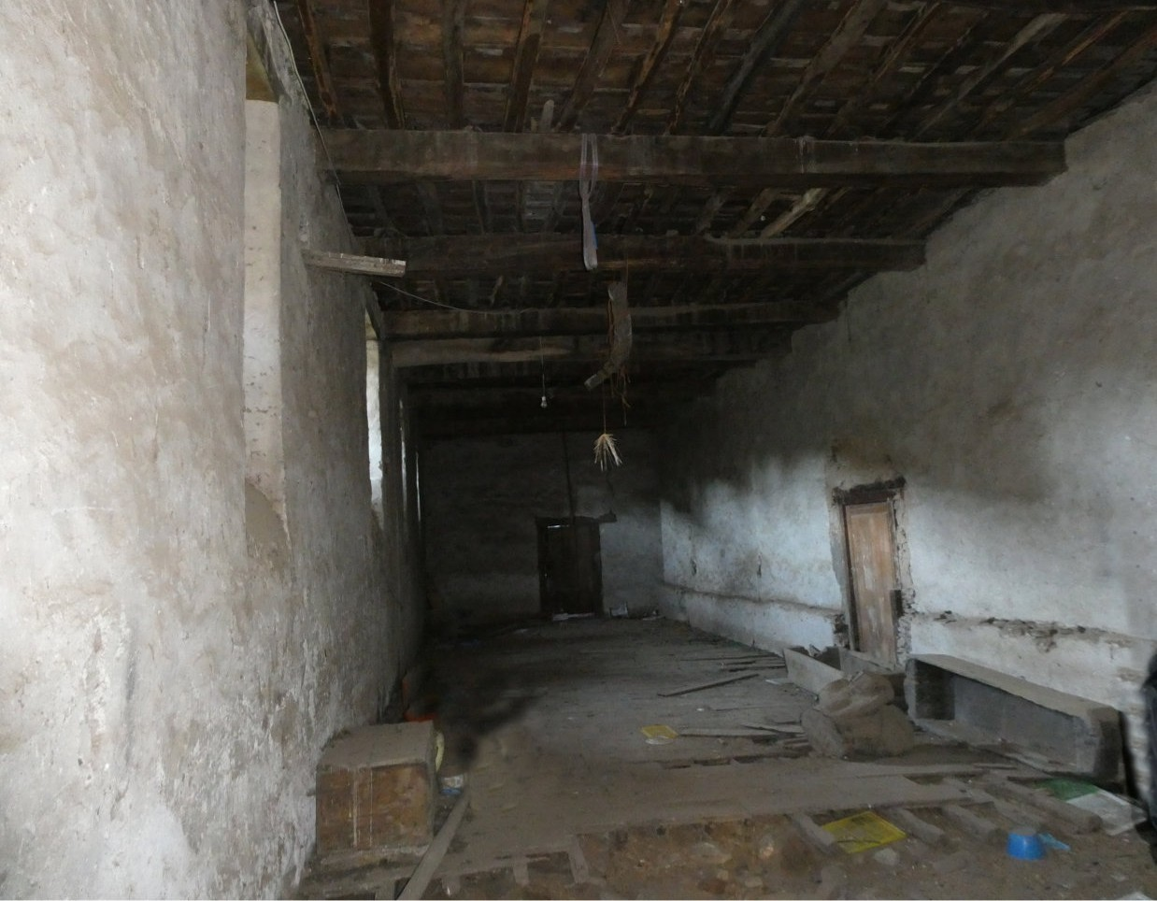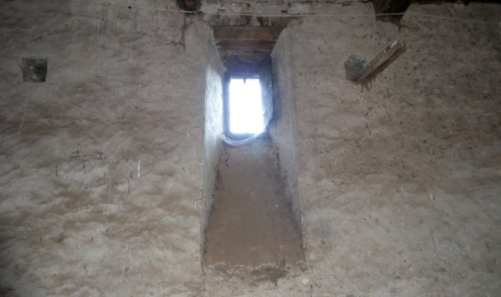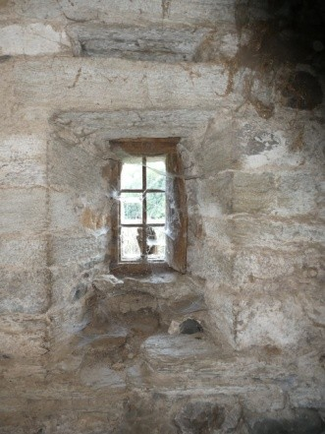
ALMACÉN VISTA GENERAL
VENTANA BODEGA
VENTANA ALMACÉN

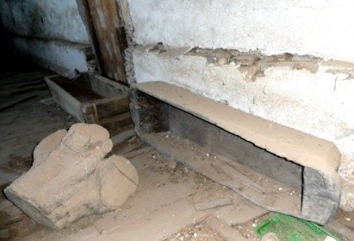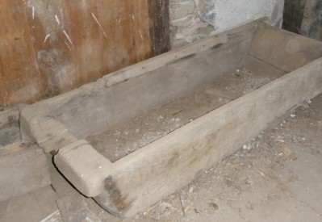
ALMACÉN ARTESAS
ALMACÉN ARTESAS
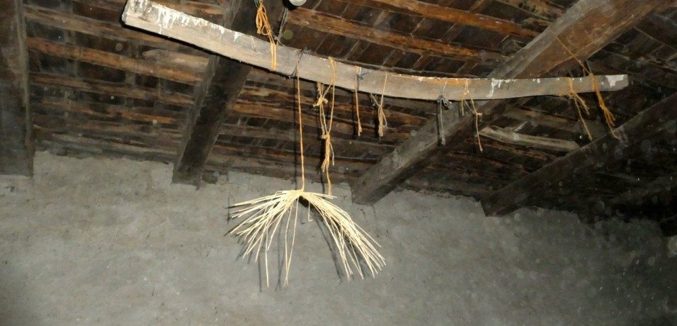
ALMACÉN TECHO

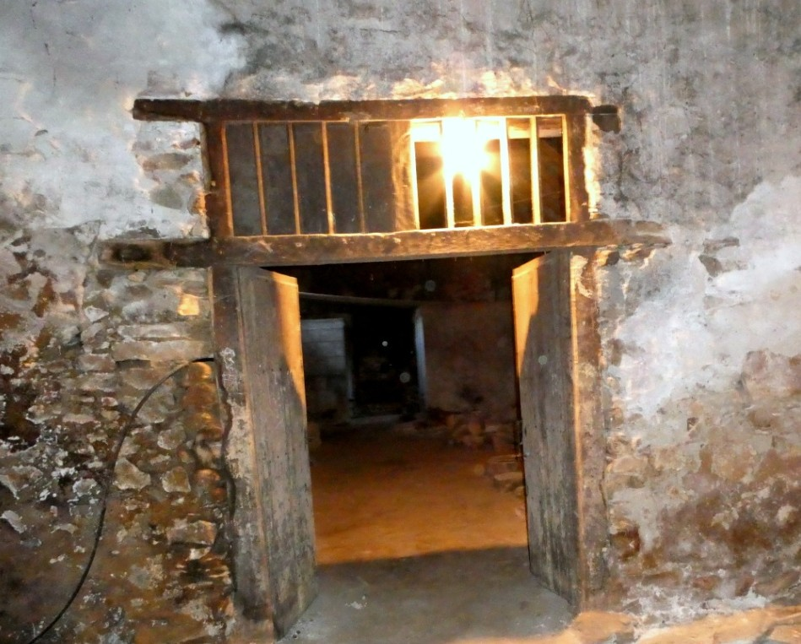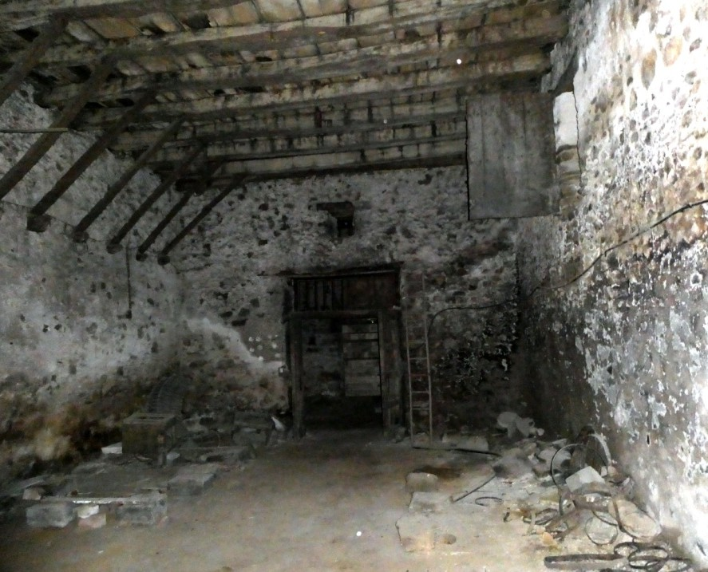
PLANTA BAJA. ENTRADA INTERIOR BODEGA
PLANTA BAJA. BODEGA
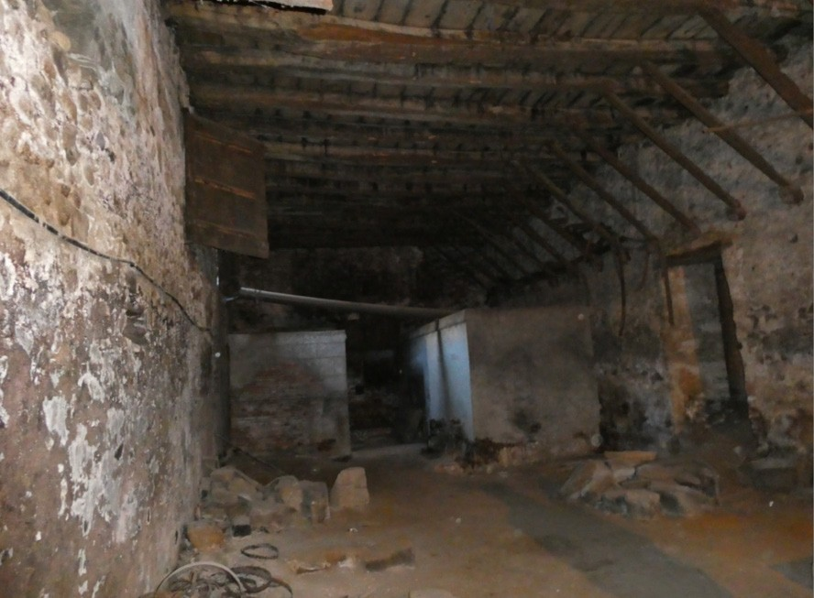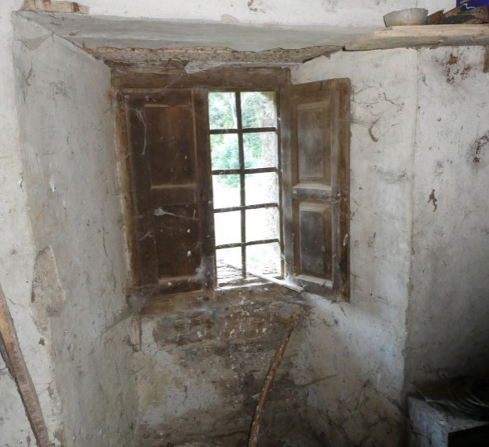
PLANTA BAJA. BODEGA.
PLANTA BAJA. BODEGA.

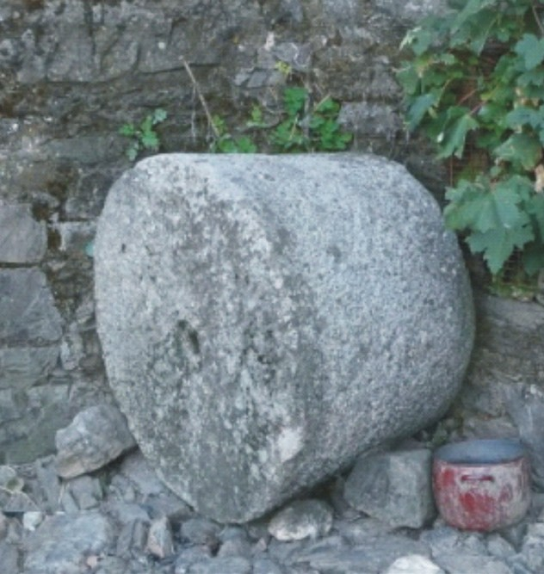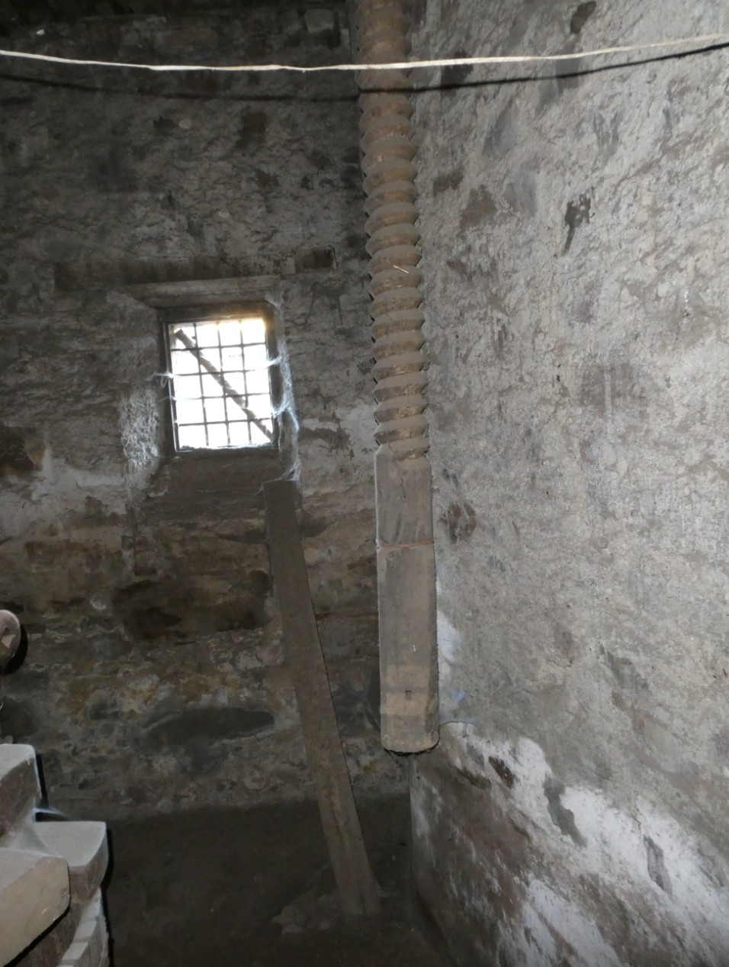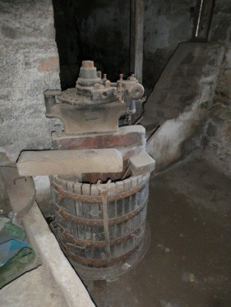
BASE DEL HUSILLO
HUSILLO DE LA PRENSA
PRENSA

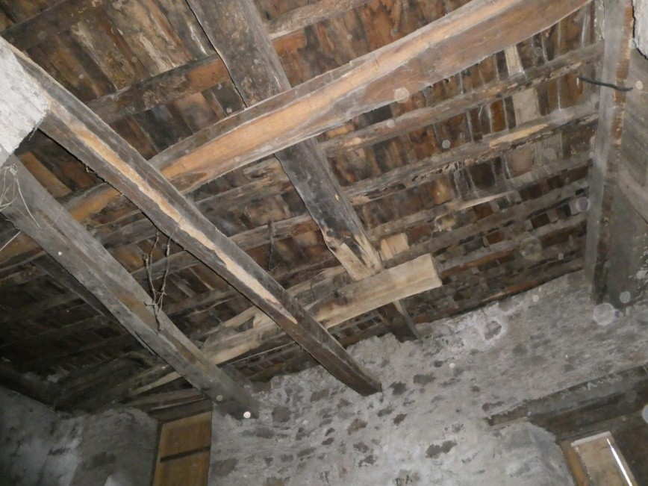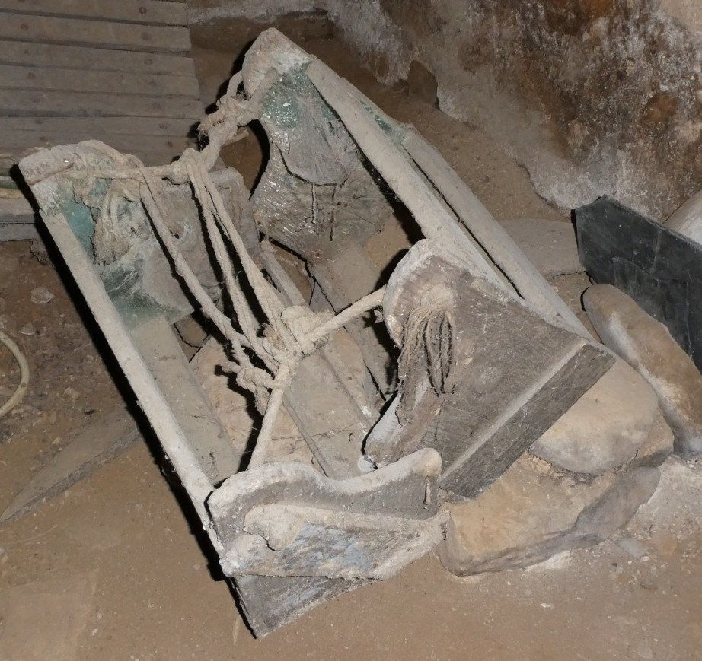
TECHO DEL LAGAR
ANGARILLAS
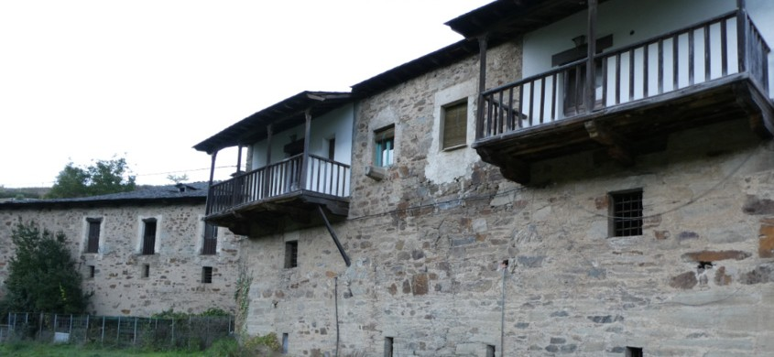
TECHO CORREDOR-SOLANA. AMPLIACIÓN PLANA BAJA

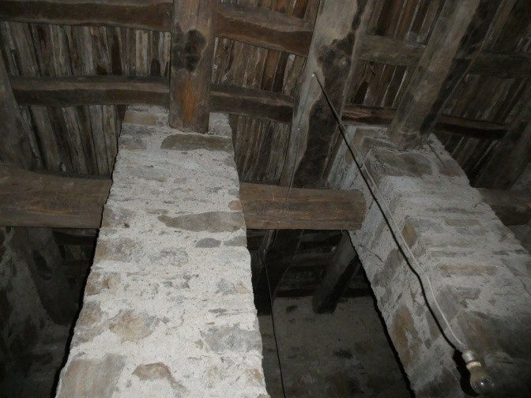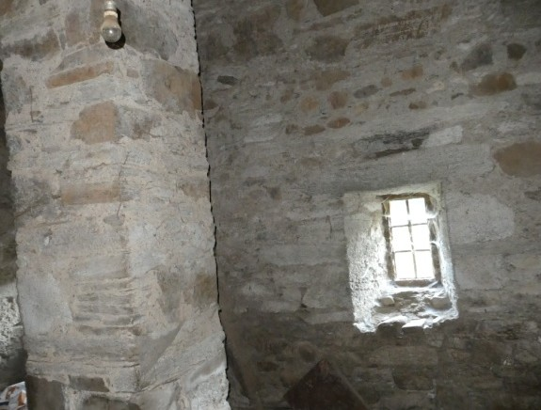
AMPLIACIÓN VIVIENDA
AMPLIACIÓN VIVIENDA
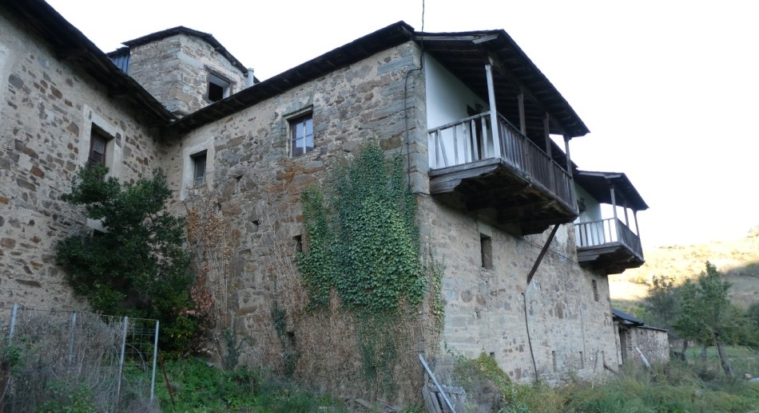
DESPACHO DE D. EULOGIO

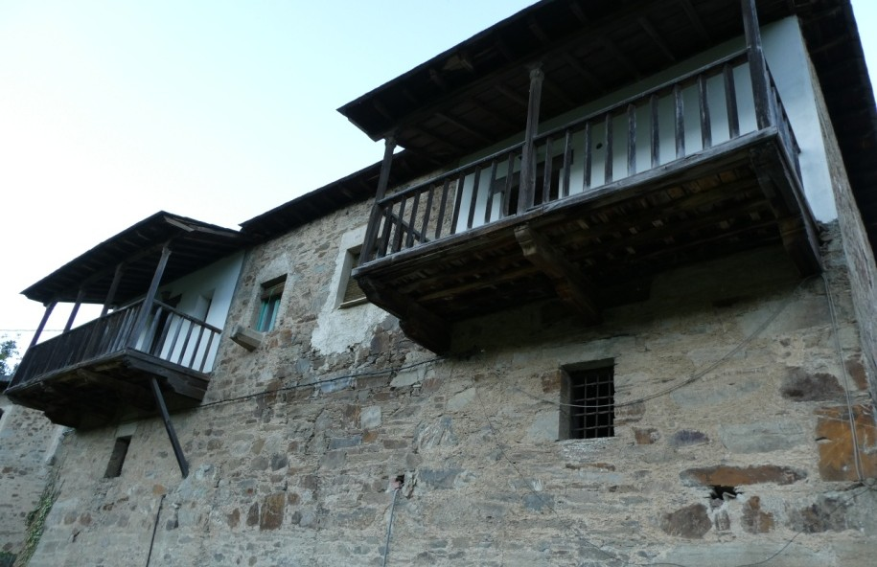
DESPACHO DE D. EULOGIO
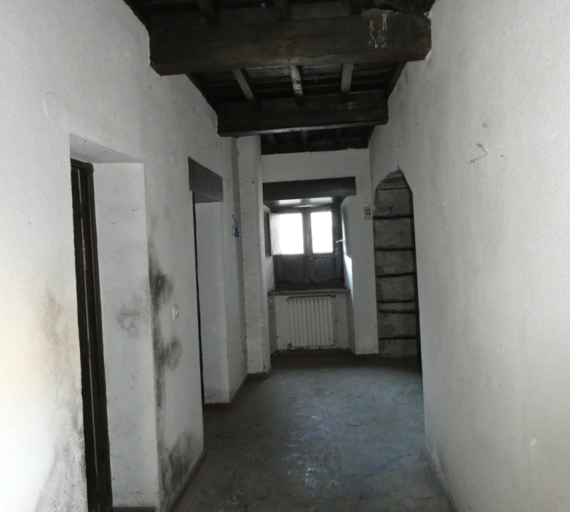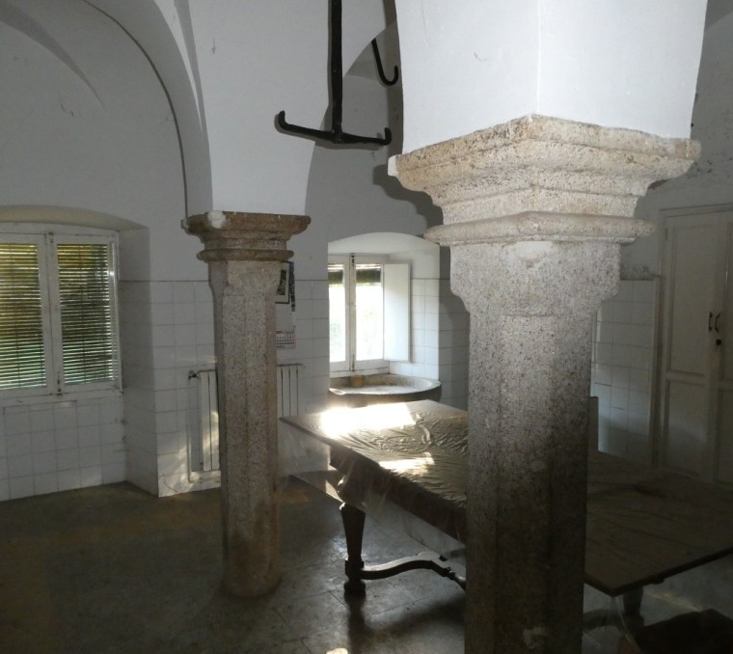
AMPLIACIÓN. ENTRADA A VIVIENDA. COCINA.
AMPLIACIÓN. ENTRADA A VIVIENDA. COCINA.

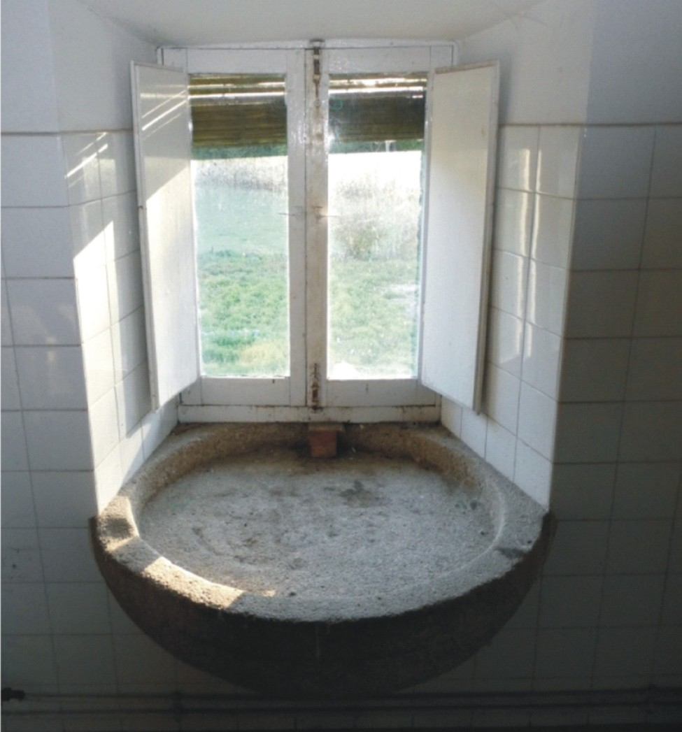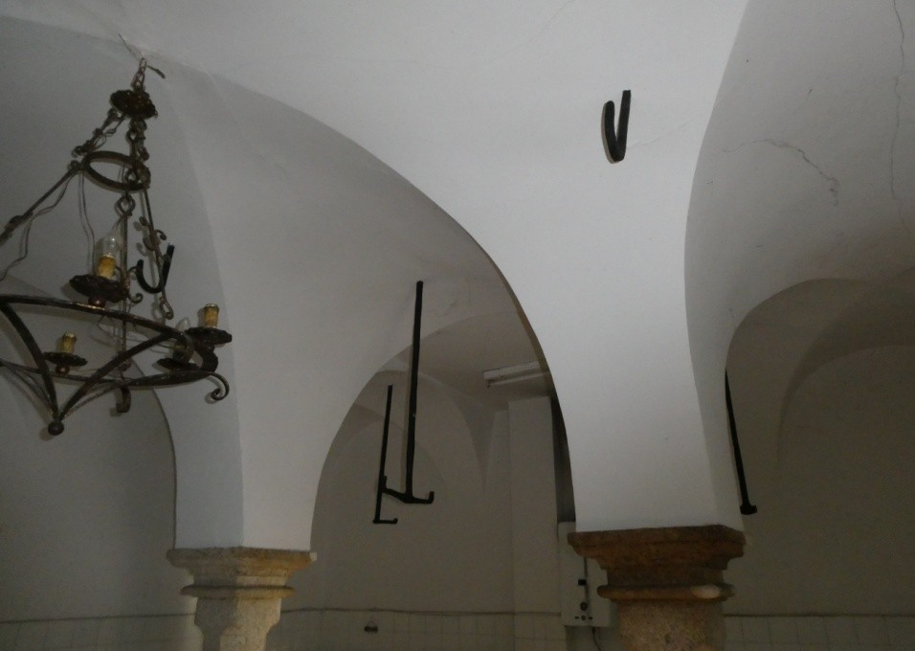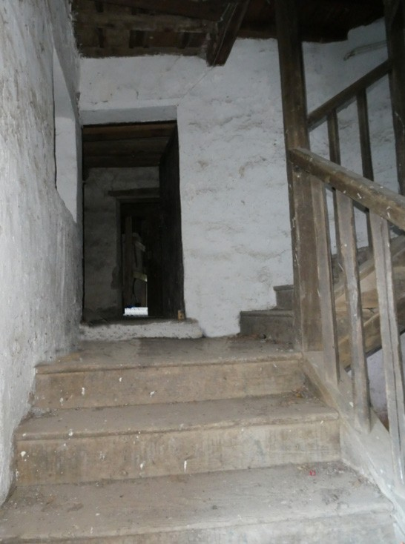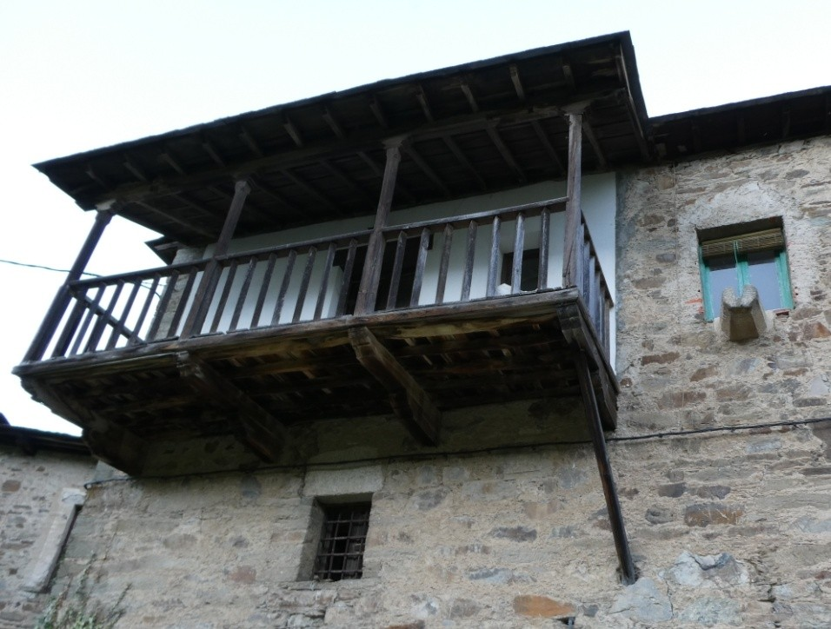
PILA COCINA.
AMPLIACIÓN. ENTRADA A VIVIENDA. COCINA.
ESCALERA A VIVIENDA.
DESAGUE AL EXTERIOR.

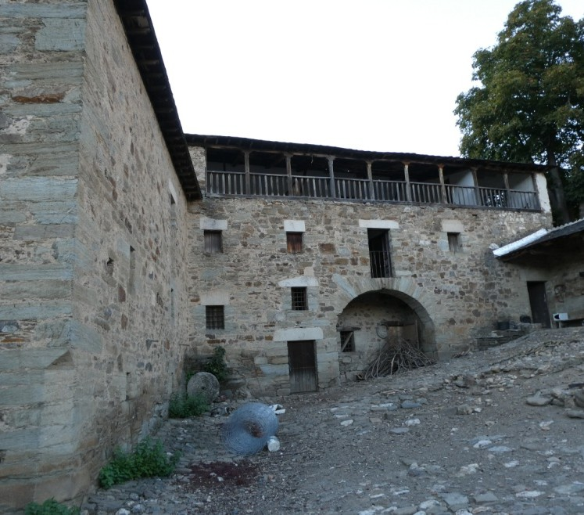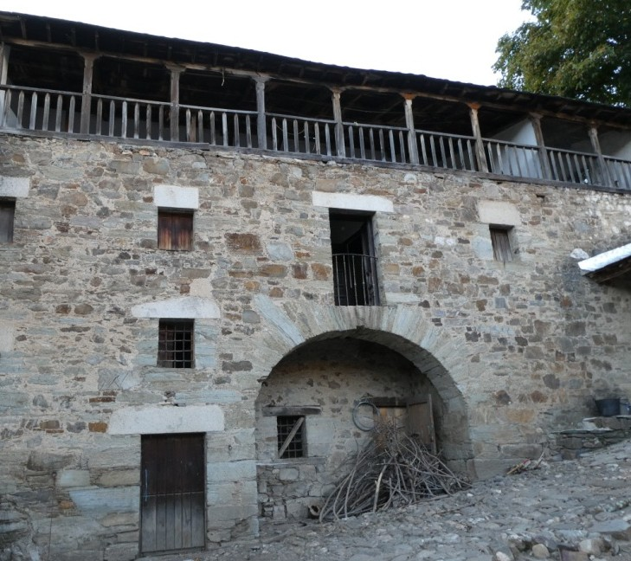
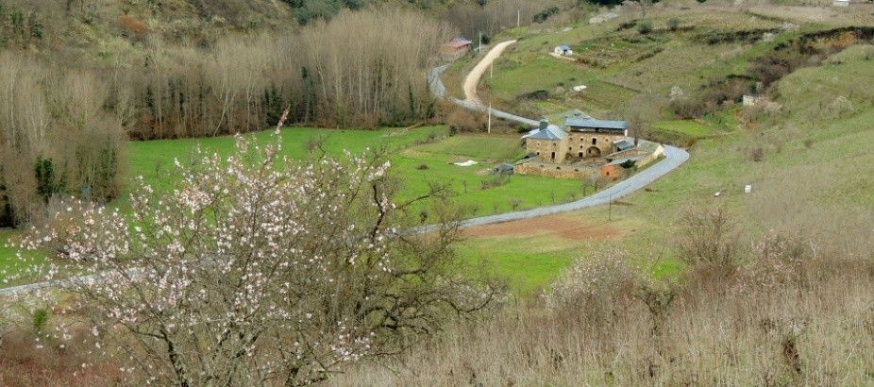

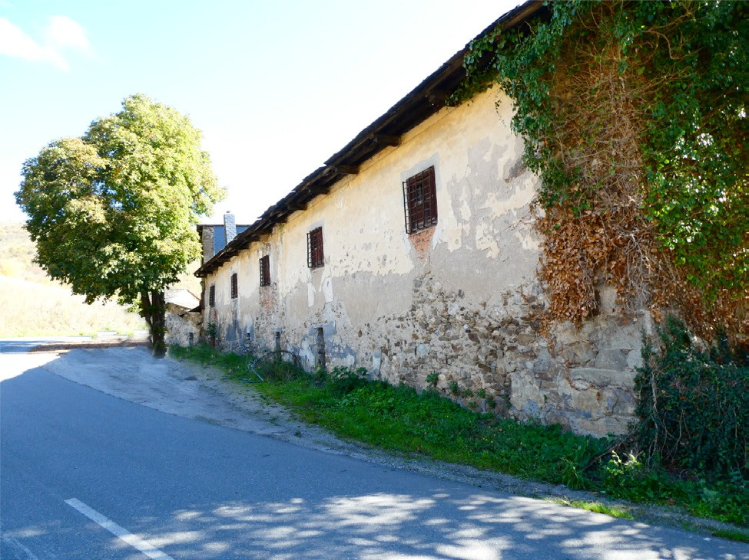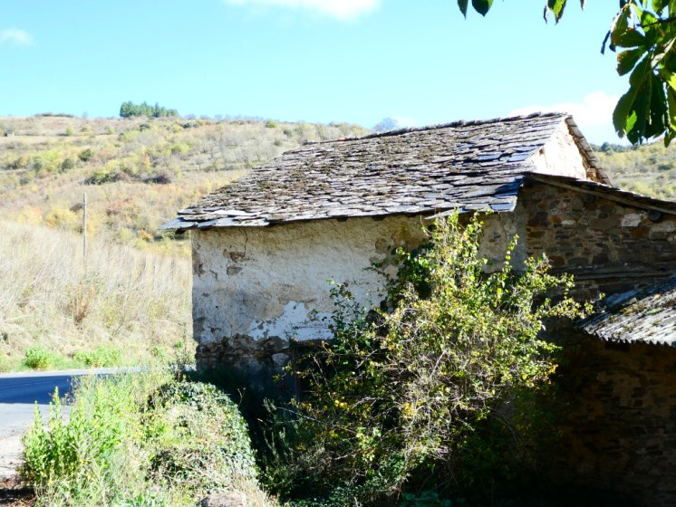
ERMITA DE SAN TIRSO
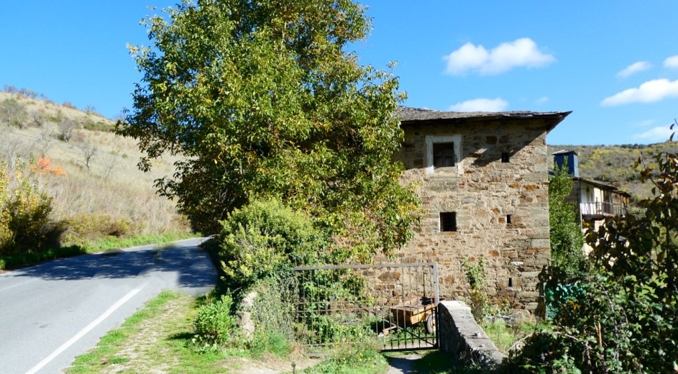
ENTRADA A LA BODEGA Y ALMACÉN

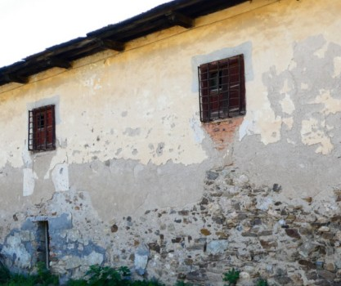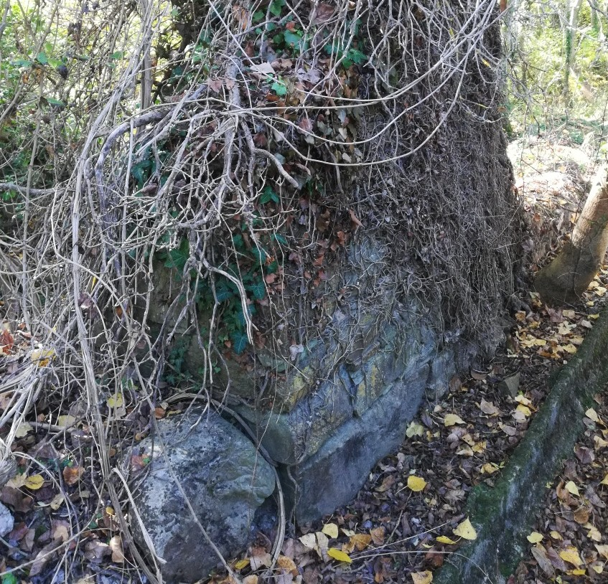
VENTANAS CELDAS Y BODEGA.
PIEDRAS DE SANTULLANO
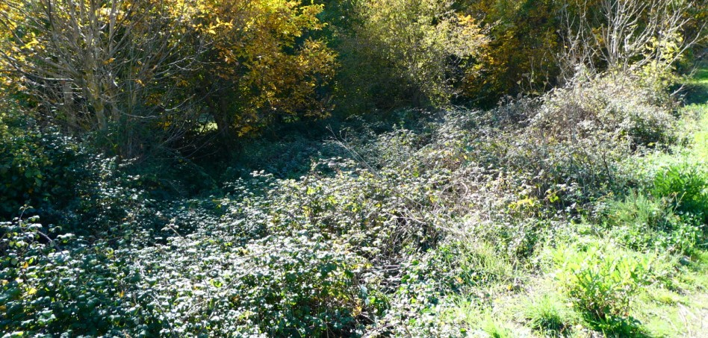
SANTULLANO BAJO LAS ZARZAS

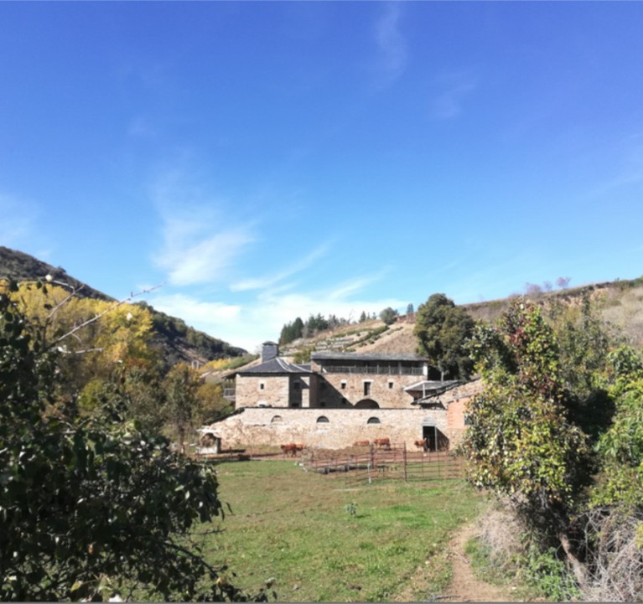

GRANJA DE SANTULLANO EN LA ACTUALIDAD.

BIBLIOGRAFÍA

Artículos
José Diego Rodríguez Cubero

“La abadía de san Pedro de Montes”
Julio Puyol, 1925

“La desamortización de Mendizábal y Espartero en el Bierzo”
Miguel “J” García González, 1994
- “San Pedro de Montes. el dominio de un monasterio benedictino de el Bierzo” Mercedes Durany, 1976

“Montes y Peñalba. Ensayo histórico artístico”
Benjamín Martínez, 2004

“La luz de tus ojos”
Margarita Merino Álvarez

“Oza del rizo y rezo”
Francisco González González, 2009

“Violación en Valdueza en 1588”
Francisco González González, 1984

Catastro del Marques de la Ensenada
Respuestas generales del lugar de Valdefrancos, 1753

Queda autorizada, salvo excepción prevista en la ley, cualquier forma de reproducción, distribución, comunicación pública y trans- formación de los contenidos de esta obra, nombrando a los titulares de la misma.

Textos:
Andrés López.

Fotografías:
Andrés López, Francisco González y Margarita Merino.

Diseño Gráfico:
Luis García Prieto.

Octubre de 2021.

